MËSIMI 1.1
Fusha: Teknologji/Tik | Lënda: TIK |  | Shkalla: II | Klasa: V
Tematika 1: Bota e kompjuterit  Tema mësimore 1.1:  Historiku i kompjuterit  Rezultatet e të nxënit sipas kompetencave  Nxënësi/ja:  - njeh mjetet (pajisjet) e hershme llogaritëse dhe karakteristikat e tyre;  - mëson rreth historikut të kompjuterit. |  | Situata e të nxënit:  Për të realizuar këtë temë, mësuesi/ja shkruan fjalën KOMPJUTERI dhe më pas vizaton skemën në tabelë.  Plotësimi i kësaj skeme do të bëhet me duke përdorur njohuritë e nxënësve të marra në klasën e katër dhe ato të fituara gjatë jetës.  Më pas, mësuesi/ja mund të paraqesë nëpërmjet projektorit një film të shkurtër rreth historikut të kompjuterit.  https://youtu.be/-M6lANfzFsM  Veprimet në situatë:  Hapi I: Stuhi mendimesh  Ftohen nxënësit të diskutojnë rreth njohurive që ata kanë për kompjuterin. Çfarë është dhe përse shërben ai. Mendimet e nxënësve mësuesi/ja i shkruan në tabelë.  KOMPJUTERI  Përse shërben?  Çfarë është?  Mësuesi/ja u thotë nxënësve se kompjuteri që përdorim sot është krejtësisht i ndryshëm nga mjetet e shpikura shumë kohë më parë, të cilat përdoreshin më së shumti për kryerjen e veprimeve matematikore.  I fton nxënësit të ndjekin një filmi ku ata do të njihen me historikun e krijimit të kompjuterit.  Hapi II: Vëzhgo-Analizo-Diskuto  Nxënësit njihen me dy personazhet Siri dhe Mira të cilët do t’i shoqërojnë gjatë gjithë librit.  Mësuesi/ja vizaton tabelën e mëposhtme (Mësuesi/ja mund ta parapërgatitë edhe në një fletë formati A4).  Lexohet materiali në libër dhe më pas plotësohet tabela.  Paisjet e hershme llogaritëse  Makina analizuese  1. u shpik nga Çarls Babeixh  2. makina e  parë llogaritëse që kishte: paisje hyrëse/dalëse dhe ruajtëse  Paskalina  1. u shpik nga Blez Paskal  2. makina e  parë llogaritëse mekanike.  Paisja e Napierit  1. U shpik nga XhonNapier  2. makinë llogaritëse e përbërë prej shirita kockash  3. kryente :  +, - , X, :  si dhe gjente rrënjën katrore të një numri  Abakus  1. numërator  2. përbëhet  nga kornizë druri dhe boshte në të cilat rrëshqasin disa sfera  3. kryente:  +, - , X, :  Hapi III: Punë në grupe dyshe/Praktikë e pavarur  – Nxënësit/et të ndarë në grupe dyshe plotësojnë në libër rubrikën “Provo veten”.
Rezultatet e të nxënit sipas kompetencave kyçe
Kompetenca e të menduarit dhe e të nxënit:
Nxënësi/ja zgjedh metodat për të emërtuar kompjuterët që kanë qenë në në përdorim dhe bën krahasimin midis tyre, përzgjedh të dhëna nga burime të ndryshme, të cilat i shfrytëzon dhe i klasifikon sipas rëndësisë që kanë për realizimin e temës.
Burimet:  projektor ose tabelë elektronike udhëzues për kompjuterët e parë të krijuara nga njeriu  Fjalë kyçe:  abak (numërator), Paskalinë, makinë  analizuese |  |  | Lidhja me fushat e tjera: gjuhët dhe komunikimi  Nxënësi/ja zhvillon fjalorin dhe komunikimin me të tjerët gjatë përshkrimit të kompjuterëve të parë duke bërë krahasimin midis tyre dhe duke vënë në dukje ngjashmëritë dhe ndryshimet.
Metodologjia dhe veprimtaritë e nxënësve
Për ta realizuar këtë temë, nxënësit e klasës së pestë përdorin njohuritë e marra në klasën e katër si dhe njohuritë e fituara gjatë jetës. Këto njohuri ata i përpunojnë dhe më pas mund të bëjnë rregullime të ndryshme, duke përdorur informacionin që do të marrin nga mësimi.
Mësuesi/ja sjell në klasë foto të pajisjeve të para llogaritëse.
Vlerësimi:
Vlerësohen nxënësit për pjesëmarrjen në diskutim, për përqendrimin në të lexuar dhe përmbledhjen e materialit, për plotësimin e ushtrimeve.
Detyrë shtëpie:
Ndahet klasa në tri grupe:
Grupi I sjell informacion mbi Xhon Napierin.
Grupi II sjell informacion mbi Charles Babages.
Grupi III sjell informacion mbi Bleiz Pascal.

MËSIMI 1.2
Fusha: Teknologji/ Tik | Lënda: TIK | Shkalla: II | Klasa: V
Tematika 1: Bota e kompjuterit  Tema mësimore 1.2:  Evoluimi i kompjuterit  Rezultatet e të nxënit sipas kompetencave  Nxënësi/ja:  - njihet me gjeneratat e kompjuterëve;  - mëson karakteristikat e t kompjuteri të sotëm. |  | Situata e të nxënit:  Për të realizuar këtë temë, mësuesi/ja në fillim i orienton nxënësit të lexojnë dialogun midis dy personazheve Siri dhe Mira dhe më pas hedh për diskutim pyetjet: Kur u krijua kompjuteri i parë? Si mendoni se është bërë evoluimi i kompjuterit? Këto dy pyetje mësuesi/ja i shkruan në tabelë.  Veprimet në situatë:  Hapi I: Lexim i orientuar  Nxënësit lexojnë dialogun midis Sirit dhe Mirës.  Më pas, mësuesi/ja shkruan në tabelë pyetjet:  1. Kur u krijua kompjuteri i parë?  2. Si është bërë evoluimi i kompjuterit?  Hapi II: Vëzhgo-Analizo-Diskuto  Mësuesi/ja tregon me projektor tabelën e gjeneratave të kompjuterit (ose i orienton drejt tabelës së gjeneratave të kompjuterit në libër) dhe e sqaron atë.  Analizohen ngjashmëritë dhe ndryshimet midis gjeneratave të kompjuterit.  Hedh për diskutim pyetjen: Çfarë është i aftë të bëjë një kompjuter?  Nxënësit japin përgjigjet e tyre dhe më pas i krahasojnë më materialin që do të lexojnë në libër.  Hapi III: Punë në dyshe/Praktikë e pavarur  Mësuesi/ja shkruan në tabelë skemën e mëposhtme:  Karakteristikat e kompjuterit  Kjo tabelë plotësohet nga nxënësit në dyshe.  Nxënësit lexojnë detyrën e bërë.
Rezultatet e të nxënit sipas kompetencave kyçe
Kompetenca e të menduarit dhe e të nxënit:
Nxënësi/ja zgjedh metodat për të treguar evoluimin e kompjuterit dhe bën krahasimin midis tyre, përzgjedh të dhëna nga burime të ndryshme, të cilat i shfrytëzon dhe i klasifikon sipas rëndësisë që kanë për realizimin e temës.
Burimet:  projektor ose tabelë elektronike  udhëzues për gjeneratat e kompjuterëve.  Fjalë kyçe:  gjeneratë, ENIAC,  EDVAC, EDSAC,  IBM, RCA, CRAY |  | Lidhja me fushat e tjera: gjuhët dhe komunikimi  Nxënësi/ja zhvillon fjalorin dhe komunikimin me të tjerët gjatë përshkrimit të kompjuterëve të parë duke bërë krahasimin midis tyre dhe duke vënë në dukje ngjashmëritë dhe ndryshimet.
Metodologjia dhe veprimtaritë e nxënësve
Për të realizuar këtë temë mësimore, nxënësit përdorin njohuritë që kanë mbi evoluimin e
kompjuterit, njohuri të cilat ata do t’i zgjerojnë duke përdorur informacionin e marrë nga mësimi.
Vlerësimi:
Nxënësi/ja do të vlerësohet për pjesëmarrjen në diskutim, për përqendrimin në të lexuar, përmbledhjen e materialit dhe për plotësimin e ushtrimeve.
Detyrë shtëpie:
Plotësohet rubrika: Provo veten.

MËSIMI 1.3
Fusha: Teknologji/Tik | Lënda: TIK | Shkalla: II | Klasa: V
Tematika 1: Bota e kompjuterit  Tema mësimore 1.3:  Pjesët përbërëse të kompjuterit  Rezultatet e të nxënit sipas kompetencave  Nxënësi/ja:  - dallon pjesët përbërëse të kompjuterit;  - mëson karakteristikat e pjesëve të kompjuteri. | Situata e të nxënit:  Për të realizuar këtë temë, mësuesi/ja në fillim i orienton nxënësit të lexojnë dialogun midis dy personazheve Siri dhe Mira dhe më pas shkruan në tabelë pjesët përbërëse të kompjuterit, të cilën nxënësit do ta plotësojnë duke shfrytëzuar njohuritë e marra nga klasa e katërt.  Veprimet në situatë:  Hapi I: Stuhi mendimesh  Mësuesi/ja shkruan në tabelë skemën:  Pjesët përbërëse të kompjuterit  Pjesët e brendshme  Pjesët e jashtme  kasa e kompjuterit motherboard  tastier CPU  (njësia qëndrore)  mausi bateria  monitori memoria RAM  HDD (Hard Disc  Drive)  Karta e zërit  Karta grafike  Mësuesi/ja u tregon nxënësve në projektor ose foto të këtyre pjesëve.  Hapi II: Vëzhgo-Analizo-Diskuto  Mësuesi/ja i orienton nxënësit të lexojnë librin dhe më pas nxënësit diskutojnë rreth cilësive të pjesëve të brendshme dhe të jashtme të kompjuterit dhe funksionet e tyre.  Hapi III: Punë në dyshe/Praktikë e pavarur  Nxënësit plotësojnë në dyshe pjesën e dytë të tabelës: Pjesët e brendshme të kompjuterit.
Rezultatet e të nxënit sipas kompetencave kyçe
Kompetenca e të menduarit dhe e të nxënit:
Nxënësi/ja zgjedh metodat për të treguar pjesët e brendshme dhe të jashtme e kompjuterit dhe bën krahasimin midis tyre, përzgjedh të dhëna nga burime të ndryshme, të cilat i shfrytëzon dhe i klasifikon sipas rëndësisë që kanë për realizimin e temës.
Burimet dhe mjete mësimore:  projektor ose tabelë elektronike  udhëzues për pjesët e brendshme dhe të jashtme të kompjuterëve CPU, motherboard,  RAM, HDD, kasa karta e zërit, karta e grafike |  | Lidhja me fushat e tjera: gjuhët dhe komunikimi  Nxënësi/ja zhvillon fjalorin dhe komunikimin me të tjerët gjatë përshkrimit të kompjuterëve të parë duke bërë krahasimin midis tyre dhe duke vënë në dukje ngjashmëritë dhe ndryshimet.
Metodologjia dhe veprimtaritë e nxënësve
Për të realizuar këtë temë mësimore, nxënësit përdorin njohuritë që kanë mbi pjesët e kompjuterit njohuri të cilat ata do t’i zgjerojnë duke përdorur informacionin e marrë nga mësimi.
Vlerësimi:
Nxënësi/ja do të vlerësohet për pjesëmarrjen në diskutim, për përqendrimin në të lexuar, përmbledhjen e materialit dhe për plotësimin e ushtrimeve.
Detyrë shtëpie:
Plotësohet rubrika: Provo veten

MËSIMI 1.4
Fusha: Teknologji/Tik | Lënda: TIK |  |  | Shkalla: II | Klasa: V
Tematika 1: Bota e kompjuterit  Tema mësimore 1.4:  Procesi i hyrjes dhe daljes së informacionit në kompjuter  Rezultatet e të nxënit sipas kompetencave  Nxënësi/ja:  - dallon pajisjet hyrëse dhe pajisjet dalëse të kompjuterit;  - kupton procesin e përpunimit të të dhënave. |  | Situata e të nxënit:  Për të realizuar këtë temë, mësuesi/ja në fillim i orienton nxënësit të lexojnë dialogun midis dy personazheve Siri dhe Mira dhe më pas u tregon nxënësve pjesët e kompjuterit që ka sjellë në klasë. Nxënësit do të emërtojnë pjesët që dinë.  Mësuesi/ja shkruan në tabelë: Pjesët hyrëse dhe dalëse të kompjuterit të cilën nxënësit do ta plotësojnë duke shfrytëzuar njohuritë e marra nga klasa e katër si dhe informacionin që do të marrin nga mësimi.  Veprimet në situatë:  Hapi I: Vëzhgo-Analizo-Diskuto  Mësuesi/ja i orienton nxënësit të lexojnë dialogun midis dy personazheve në libër.  Mësuesi/ja ka sjellë në klasë pjesë të ndryshme të kompjuterit (ose foto të këtyre pjesëve) dhe u kërkon nxënësve t’i emërtojnë ato.  Mësuesi/ja i nxit nxënësit të diskutojnë rreth funksionit të secilës pjesë.  Hapi II: Stuhi mendimesh  Mësuesi/ja shkruan në tabelë skemën e mëposhtme:  Pjesët hyrëse/Input  Pjesët dalëse/output  Joystick (leva) monitori  skaneri kufjet  mausi printeri  tastiera  lexuesi i shenjave  të gishtave  Diskutohet rreth klasifikimit të këtyre pjesëve si pajisje hyrëse dhe dalëse.  Më pas nxënësit e plotësojnë ketë skemë duke shfrytëzuar njohuritë e marra në klasën e katër si dhe informacionin e ri që morën gjatë mësimit.  Hapi III: Punë në dyshe/Praktikë e pavarur  Nxënësit punojnë në dyshe rubrikën: Provo veten dhe më pas e diskutojnë në klasë.
Rezultatet e të nxënit sipas kompetencave kyçe
Kompetenca e të menduarit dhe e të nxënit:
Nxënësi/ja zgjedh metodat për të treguar procesin e hyrjes dhe daljes së informacionit në kompjuter, përzgjedh të dhëna nga burime të ndryshme, të cilat i shfrytëzon dhe i klasifikon sipas rëndësisë që kanë për realizimin e temës.
Burimet dhe mjete mësimore:  projektor ose tabelë elektronike  libri i mësuesit  pajisje hyrëse dhe dalëse të kompjuterit  Fjalët kyçe:  input, output, maus, tastierë, mikrofon, printer, skaner, kamerë |  |  | Lidhja me fushat e tjera: gjuhët dhe komunikimi  Nxënësi/ja zhvillon fjalorin dhe komunikimin me të tjerët gjatë klasifikimit dhe përshkrimit të pjesëve hyrëse dhe dalëse të kompjuterit duke treguar dhe si kryhet procesi i hyrjes dhe daljes se informacionit.
Metodologjia dhe veprimtaritë e nxënësve
Për të realizuar këtë temë mësimore, nxënësit përdorin njohuritë që kanë mbi pjesët hyrëse dhe dalëse të kompjuterit, njohuri të cilat ata do t’i zgjerojnë duke përdorur informacionin e marrë nga mësimi.
Vlerësimi:
Nxënësi/ja do të vlerësohet për pjesëmarrjen në diskutim, për përqendrimin në të lexuar, përmbledhjen e materialit dhe për plotësimin e ushtrimeve.
Detyrë shtëpie:
Ndahet klasa në dy grupe:
Grupi i parë bën poster me foto të pajisjeve hyrëse.
Grupi i dytë bën poster me foto të pajisjeve dalëse.

MËSIMI 1.5
Fusha: Teknologji/Tik | Lënda: TIK |  | Shkalla: II | Klasa: V
Tematika 1: Bota e kompjuterit  Tema mësimore 1.5:  Desktopi dhe elementet e tij  Rezultatet e të nxënit sipas kompetencave  Nxënësi/ja:  - njeh ikonat kryesore të desktopit. |  |  | Situata e të nxënit:  Për të realizuar këtë temë, mësuesi/ja në fillim i orienton nxënësit të plotësojnë në dyshe në një fletë A4 (të cilën e ka përgatitur më parë) ngjashmëritë dhe ndryshimet midis kompjuterit dhe televizorit.  Më pas i orienton të lexojnë dialogun midis personazheve dhe i fton nxënësit të diskutojnë rreth desktopit, cfarë përfaqëson ai dhe figurat që shohin në të.  I shfaq me projektor/ose foto pamjen e desktopit.  Veprimet në situatë:  Hapi I: Punë në dyshe/Praktikë e pavarur  Nxënësit gjejnë të përbashkëtat dhe ndryshimet midis kompjuterit dhe televizorit .  Tabela që krijon mësuesi/ja mund të ketë këtë përmbajtje:  Televizori  Të përbashkëtat  Kompjuteri  Nuk mund të shkruash apo të dërgosh mesazhe  etj.  Sheh filma  Video,  degjon muzikë  ekran/monitor  maus/pult  Ka ikona  shkruan dokumenta  i ruan  tastiera  leva  Hapi II: Vëzhgo-Analizo-Diskuto  Mësuesi/ja i orienton nxënësit të lexojnë dialogun midis dy personazheve në libër.  Mësuesi/ja i shfaq në projektor pamjen e desktopit ose u tregon foto të tij dhe u kërkon nxënësve të tregojnë çfarë dinë rreth tij por duke i plotësuar njohuritë e tyre me njohuri të reja  Pjesë të desktopit janë:  Taskbar në të majtë të tij gjendet butoni Start si dhe disa butona me ikona që përfaqësojnë programet e hapura në sistem.  në të djathtë të tij ndodhet Zona e Njoftimeve.  Më pas mësuesi/ja u demonstron nxënësve hapat që duhet të ndjekin për të ndryshuar pamjen e desktopit.  Këto hapa më pas i shkruan në tabelë.  Hapi III: Veprimtari e drejtuar  Mësuesi/ja u kërkon nxënësve të ndryshojnë pamjen e desktopit/ose në pamundësi për ta realizuar këtë mund të kërkoj nga nx. të emërtojnë pjesët e desktopit (mësuesi/ja më parë ka përgatitur foto më ikonat e desktopit).
Rezultatet e të nxënit sipas kompetencave kyçe
Kompetenca e të menduarit dhe e të nxënit:
Nxënësi/ja zgjedh metodat për të treguar çfarë përfaqëson desktopi, cilët janë elementet e tij, përzgjedh të dhëna nga burime të ndryshme, të cilat i shfrytëzon dhe i klasifikon sipas rëndësisë që kanë për realizimin e temës.
Burimet dhe mjete mësimore:  Projektor ose tabelë elektronike  libri i mësuesit  foto me pamje të desktopit dhe elementeve të tij  Fjalët kyçe:  Start menu, My Documents, Network |  | Lidhja me fushat e tjera: Gjuhët dhe komunikimi  Nxënësi/ja zhvillon fjalorin dhe komunikimin me të tjerët duke përshkruar pamjen e desktopit dhe elementeve të tij si dhe duke treguar përse shërben dhe çfarë përfaqësojnë elementet e tij.
Metodologjia dhe veprimtaritë e nxënësve
Për të realizuar këtë temë mësimore, nxënësit përdorin njohuritë që kanë mbi desktopin dhe elementet e tij njohuri të cilat ata do t’i zgjerojnë duke përdorur informacionin e marrë nga mësimi.
Vlerësimi:
Nxënësi/ja do të vlerësohet për pjesëmarrjen në diskutim, për përqendrimin në të lexuar, përmbledhjen e materialit dhe për plotësimin e ushtrimeve.
Detyrë shtëpie: Punohet rubrika: Provo veten.

MËSIMI 1.6
Fusha: Teknologji/Tik | Lënda: TIK | Shkalla: II | Klasa: V
Tematika 1: Bota e kompjuterit  Tema mësimore 1.6:  File dhe Folder  Rezultatet e të nxënit sipas kompetencave  Nxënësi/ja:  - dallon File dhe Folder;  - mëson të krijojë, kopjojë ose të fshijë një Folder. |  | Situata e të nxënit:  Për të realizuar këtë temë, mësuesi/ja i orienton nxënësit të lexojnë dialogun midis personazheve Sirit dhe Mirës dhe më pas shkruan në tabelë pyetjen:  Si veproni për të ruajtur punimet tuaja ose një foto apo video në kompjuterin tuaj?  Më pas, mësuesi/ja u shpjegon nxënësve kuptimin e termave file dhe folder duke e demonstruar në kompjuter.  Veprimet në situatë:  Hapi I: Lexo-Diskuto  Nxënësit lexojnë dialogun midis personazheve në libër dhe më pas diskutojnë rreth pyetjes: Si veproni për të ruajtur punimet tuaja ose një këngë, video ose foto në kompjuter?  Nxënësit përgjigjen duke përdorur njohuritë e jetës së përditshme si dhe ato që kanë marrë në klasën e katër.  Hapi II: Tabelë koncepti  Mësuesi/ja i shpjegon nxënësve kuptimin e termave File dhe Folder dhe më pas shkruan në tabelë skemën e mëposhtme:  Folder  File  dokument  ruhet  fshihet  ndryshohet  printohet  dosje kompjuterike  ka emrin e vet  ruhen foldera të tjerë  Hapi III: Veprimtari e drejtuar  Mësuesi/ja u demonstron nxënësve hapat që duhet të ndjekin për të ruajtur një Folder, dhe më pas përdorimin e komandave Cut, Copy, Paste dhe Delete për të zhvendosur, kopjuar apo dhe fshirë Folder-in e krijuar.  Më pas nxënësve u kërkohet të krijojnë një folder me emrin e tyre.
Rezultatet e të nxënit sipas kompetencave kyçe
Kompetenca e të menduarit dhe e të nxënit:
Nxënësi/ja zgjedh metodat për të treguar se kuptimin e termave File dhe Folder, si veprojmë për të ruajtur një File dhe Folder, përzgjedh të dhëna nga burime të ndryshme, të cilat i shfrytëzon dhe i klasifikon sipas rëndësisë që kanë për realizimin e temës.
Burimet dhe mjete mësimore:  projektor ose tabelë elektronike  libri i mësuesit  Fjalët kyçe:  File, Folder, Copy, Pastë, Delete |  | Lidhja me fushat e tjera: gjuhët dhe komunikimi  Nxënësi/ja zhvillon fjalorin dhe komunikimin me të tjerët gjatë përshkrimit të termave File dhe Folder.
Metodologjia dhe veprimtaritë e nxënësve
Për të realizuar këtë temë, nxënësit përdorin njohuritë e marra në klasën e katër si dhe njohuritë e
fituara gjatë përdorimit personal të kompjuterit. Organizimi i orës së mësimit bëhet duke plotësuar tabelën dhe duke zhvilluar veprimtari praktike ku nxënësit do të krijojnë File dhe Folder me emrin e tyre.
Vlerësimi:
Nxënësi/ja do të vlerësohet për pjesëmarrjen në diskutim, për përqendrimin në të lexuar, përmbledhjen e materialit dhe për plotësimin e ushtrimeve.
Detyrë shtëpie: Punohet rubrika: Provo veten

MËSIMI 1.7
Fusha: Teknologji/Tik | Lënda: TIK | Shkalla: II | Klasa: V
Tematika 1: Bota e kompjuterit  Tema mësimore 1.7:  Ndërfaqja e përdoruesit  dhe elementet e saj  Rezultatet e të nxënit sipas kompetencave  Nxënësi/ja:  - njeh ndërfaqen grafike të përdoruesit;  - mëson të kërkojë dokumente apo dosje nëpërmjet ndërfaqes grafike;  - vlerëson rolin e programeve  aplikative nga ato operative;  - njeh funksionin e programeve dhe i përdor ato për të zgjidhur problema. |  | Situata e të nxënit:  Për të realizuar këtë temë, mësuesi/ja i orienton nxënësit të rikujtojnë njohuritë e marra në klasën e katër për pjesët hardware dhe software të kompjuterit duke plotësuar tabelën e mëposhtme:  Hardware  Software  Programet: Bashkësia e komandave që vë në funksion pjesët fizike.  Pjesa fizike e trupi i kompjuterit  Programet Operative  Programet Aplikative  Shërbejnë për të realizuar  një detyrë të veçantë në një fushë të caktuar.  Word  Excel  PP  Paint  Mundëson komunikimin midis paisjeve fizike dhe programeve  Mundëson instalimin dhe përdorimin e programeve bazë  MAC OS,  WINDOWS,  LINUX -UNIX  Veprimet në situatë: Hapi I  – Mësuesi/ja vizaton skemën në tabelë ose e përgatit atë më parë në një tabak të bardhë.  – Nxënësit japin përgjigje duke përdorur njohuritë që kanë mbi pjesët Hardware dhe Software të kompjuterit.  Hapi II: Veprimtari e drejtuar  – Mësuesi/ja u shpjegon nxënësve kuptimin e termit. Ndërfaqe grafike që quhet ndryshe GUI, çfarë përfaqëson GUI, cilët janë elementet përbërës të tij.  – Mësuesi/ja u demonstron nxënësve në kompjuter llojet e dritareve të programeve kompjuterike që janë pjesë e GUI-t.  – Mësuesi/ja pyet nxënësit: A e përdorni makinën llogaritëse?  A e dini se dhe kompjuteri ka makinë llogaritëse?  Mësuesi/ja u demonstron nxënësve si mund të punojnë me makinën llogaritëse në kompjuter.  Hapi III:  Windows Media Player – program që shërben për të dëgjuar muzikë. Nxënësit njihen me elementet e dritares kryesore të këtij programi.
Rezultatet e të nxënit sipas kompetencave kyçe
Kompetenca e të menduarit dhe e të nxënit:
Nxënësi/ja zgjedh metodat për të treguar se kuptimin e termave Ndërfaqe Grafike të përdoruesit ose ndryshe GUI, përzgjedh të dhëna nga burime të ndryshme, të cilat i shfrytëzon dhe i klasifikon sipas rëndësisë që kanë për realizimin e temës.
Burimet dhe mjete mësimore:  projektor ose tabelë elektronike  libri i mësuesit  Fjalët kyçe:  GUI, Windows Media  Player, Makina llogaritëse  (Calculator) |  | Lidhja me fushat e tjera: gjuhët dhe komunikimi  Nxënësi/ja: zhvillon fjalorin dhe komunikimin me të tjerët gjatë përshkrimit të termave Ndërfaqe Grafike të përdoruesit ose GUI si dhe gjatë përshkrimit të llojeve të dritareve të programeve kompjuterike.
Metodologjia dhe veprimtaritë e nxënësve
Për të realizuar këtë temë, nxënësit përdorin njohuritë e marra në klasën e katër si dhe njohuritë e
fituara gjatë përdorimit personal të kompjuterit. Organizimi i orës së mësimit bëhet duke plotësuar tabelën dhe duke zhvilluar veprimtari praktike ku nxënësit do të krijojnë File dhe Folder me emrin e tyre.
Vlerësimi:
Nxënësi/ja do të vlerësohet për pjesëmarrjen në diskutim, për përqendrimin në të lexuar, përmbledhjen e materialit dhe për plotësimin e ushtrimeve.
Detyrë shtëpie: Punohet rubrika: Provo veten.

MËSIMI 2.1
Fusha: Teknologji/Tik | Lënda: TIK | Shkalla: II | Klasa: V
Tematika 2: Përpunimi digjital i të dhënave  Tema mësimore 2.1:  Njohja me programin Microsoft Office Word  Rezultatet e të nxënit sipas kompetencave  Nxënësi/ja:  - njihet me programin Microsoft Office Word;  - njeh dhe përdor komandat ndihmëse të këtij programi;  - shkruan dhe ruan dokumentin në këtë program. |  | Situata e të nxënit:  Për të realizuar këtë temë, mësuesi/ja u tregon nxënësve në kompjuter ose mund të ketë printuar disa foto të ikonave të programeve të Microsoft-it. Nxënësit i emërtojnë ato.  Më pas, mësuesi/ja u bën pyetjen: Cili program shërben për të shkruar?  Veprimet në situatë:  Hapi I  Mësuesi/ja u tregon nxënësve foto të ikonave të programeve të Microsoft-it. Nxënësit i emërtojnë ato. Më pas u drejton pyetjet:  Çfarë është programi Microsoft Word?  Si mund të punojmë me të?  Hapi II: Veprimtari e drejtuar/veprimtari praktike  Lexohet materiali i dhënë në tekst. Ndalemi tek ikona e programit Microsoft Word, përdorimi dhe hapja e tij.  Kalohet në veprimtarinë praktike të hapjes së programit.  Pasi nxënësit kanë hapur programin, tregojnë se çfarë shohin në monitor.  Emërtohen pjesët kryesore të dokumentit.  Lexohen informacionet e dhëna për: dokumentin, menynë e komandave, kursorin dhe ashensorin.  Kalohet në veprimtarinë praktike – dallimi i pjesëve të Wordit në kompjuter.  Hapi III: Punë e pavarur  Nxënësit punojnë rubrikën: Provo veten.
Rezultatet e të nxënit sipas kompetencave kyçe
Kompetenca e të menduarit dhe e të nxënit:
Nxënësi/ja zgjedh metodat për të treguar përse përdoret programi Word, cilat janë pjesët përbërëse të dritares së këtij program, përzgjedh të dhëna nga burime të ndryshme, të cilat i shfrytëzon dhe i klasifikon sipas rëndësisë që kanë për realizimin e temës.
Burimet dhe mjete mësimore:  udhëzues për përdorimin  fillestar të programit Microsoft Word  projektor ose tabelë elektronike  Fjalët kyçe:  Word, Toolbar, Ribbon, File,  Quick Access Toolbar, Office Button, Ruler, Work space, Status bar, Scroll bar. |  | Lidhja me fushat e tjera: gjuhët dhe komunikimi  Nxënësi/ja zhvillon fjalorin dhe komunikimin me të tjerët gjatë arsyetimit të zgjidhjes së problemeve apo të pyetjeve që u drejtohen.
Metodologjia dhe veprimtaritë e nxënësve
Për të realizuar këtë temë, nxënësit përdorin njohuritë e marra në klasën e katërt si dhe njohuritë e fituara gjatë përdorimit personal të kompjuterit. Organizimi i orës së mësimit bëhet duke plotësuar tabelën dhe duke zhvilluar veprimtari praktike.
Vlerësimi:
Nxënësi/ja do të vlerësohet për pjesëmarrjen në diskutim, për përqendrimin në të lexuar, përmbledhjen e materialit dhe për plotësimin e ushtrimeve.
Detyrë shtëpie:

MËSIMI 2.2
Fusha: Teknologji/Tik |  | Lënda: TIK | Shkalla: II | Klasa: V
Tematika 2: Përpunimi digjital i të dhënave  Tema mësimore 2.2:  Krijimi dhe ruajtja e dokumentit në Word  Rezultatet e të nxënit sipas kompetencave  Nxënësi/ja:  - njeh dhe përdor komandat ndihmëse të këtij programi;  - shkruan dhe ruan dokumentin në këtë program. | Situata e të nxënit:  Për të realizuar këtë temë, mësuesi/ja u rikujton nxënësve në kompjuter si mund të hapim programin e Word-it.  Më pas, nxënësit mësojnë në mënyrë praktike si të krijojnë dhe ruajnë një dokument në Word.  Veprimet në situatë:  Hapi I:  Mësuesi/ja i orienton nxënësit të lexojnë dialogun midis Sirit dhe Mirës.  Diskutohet rreth tij.  Hapi II: Veprimtari e drejtuar/veprimtari praktike  Mësuesi/ja u tregon nxënësve në mënyrë praktike duke e demonstruar në kompjuter hapat që duhet të ndjekin për të hapur një dokument në Word.  1. Klikojmë File.  2. Zgjedhim komandën New.  3. Klikojmë Blank document.  Më pas, nxënësit njihen me hapat që duhet të ndjekin për ta ruajtur dokumentin që krijuan. Përdorimi i komandave Save dhe Save as.  Hapi III: Punë e pavarur  Nxënësit punojnë rubrikën: Provo veten.
Rezultatet e të nxënit sipas kompetencave kyçe
Kompetenca e të menduarit dhe e të nxënit:
Nxënësi/ja zgjedh metodat për të treguar komandat e programit Word dhe si përdoren ato, përzgjedh të dhëna nga burime të ndryshme, të cilat i shfrytëzon dhe i klasifikon sipas rëndësisë që kanë për realizimin e temës.
Burimet dhe mjete mësimore:  udhëzues për përdorimin  fillestar të programit Microsoft Word  projektor ose tabelë elektronike  Fjalët kyçe:  Word, Toolbar, Ribbon, File, Quick Access Toolbar, Office Button, Ruler, Work space, Status bar, Scroll bar. | Lidhja me fushat e tjera: gjuhët dhe komunikimi  Nxënësi/ja zhvillon fjalorin dhe komunikimin me të tjerët gjatë arsyetimit të zgjidhjes së problemeve apo të pyetjeve që u drejtohen.
Metodologjia dhe veprimtaritë e nxënësve
Për të realizuar këtë temë, nxënësit përdorin njohuritë e marra në klasën e katërt si dhe njohuritë e fituara gjatë përdorimit personal të kompjuterit. Organizimi i orës së mësimit bëhet duke plotësuar tabelën dhe duke zhvilluar veprimtari praktike.
Vlerësimi:
Nxënësi/ja do të vlerësohet për pjesëmarrjen në diskutim, për përqendrimin në të lexuar, përmbledhjen e materialit dhe për plotësimin e ushtrimeve.
Detyrë shtëpie:
Krijo një dokument me emrin tënd në Word dhe ruaje atë.

MËSIMI 2.3
Fusha: Teknologji/Tik | Lënda:TIK | Shkalla: II | Klasa: V
Tematika 2: Përpunimi digjital i të dhënave  Tema mësimore 2.3  Ndryshimi i llojit madhësisë dhe stilit të shkrimit  Rezultatet e të nxënit sipas kompetencave  Nxënësi/ja:  - mëson të ndryshojë llojin dhe madhësinë e shkrimit në Word. | Situata e të nxënit:  Për të realizuar këtë temë, mësuesi/ja përgatit më parë në një fletë A4 shkrime me modele, madhësi, ngjyra dhe formatime të tjera të ndryshme nga njëra-tjetra.  Veprimet në situatë:  Hapi I: Rrjeti i diskutimit  Pasi mësuesi/ja paraqet materialin, nxënësi/ja diskuton rreth mënyrave të paraqitjes së teksteve që qarkullojnë, në formë proze apo poezie dhe për ndryshimet që kanë nga njëri-tjetri.  Hapi II: Veprimtari e drejtuar/veprimtari praktike  Lexohet materiali në libër dhe më pas diskutohen rastet kur janë më të dukshme këto ndryshime dhe kur është e mundur të bëhet një format i caktuar teksti apo edhe flete.  Hapi III: Punë e pavarur  Nxënësi/ja plotëson ushtrimet e dhëna në libër dhe punon në kompjuter mbi preferencat që ka për filmat dhe këngët, duke punuar me komandat e grupit Font dhe Paragraph.
Rezultatet e të nxënit sipas kompetencave kyçe
Kompetenca e të menduarit dhe e të nxënit:
Nxënësi/ja zgjedh metodat për të treguar komandat e programit Word dhe si përdoren ato, përzgjedh të dhëna nga burime të ndryshme, të cilat i shfrytëzon dhe i klasifikon sipas rëndësisë që kanë për realizimin e temës.
Burimet dhe mjete mësimore:  udhëzues për përdorimin fillestar të  programit Microsoft Word  tekste të tjera ndihmëse që lidhen me  ndryshimet e komandave te mësuara  projektor ose tabelë elektronike  http://www.slideshare.net/  http://www.lausd.k12.ca.us/  Fjalët kyçe:  Home, Font Size, Bold, Italic, Underline | Lidhja me fushat e tjera: gjuhët dhe komunikimi  Nxënësi/ja zhvillon fjalorin dhe komunikimin me të tjerët gjatë diskutimeve rreth ndryshimeve që kanë formatet e teksteve dhe të një libri, reviste, gazete etj.
Metodologjia dhe veprimtaritë e nxënësve
Për të realizuar këtë temë, nxënësit përdorin njohuritë e marra në klasën e katërt si dhe njohuritë e fituara gjatë përdorimit personal të kompjuterit. Organizimi i orës së mësimit bëhet duke plotësuar tabelën dhe duke zhvilluar veprimtari praktike.
Vlerësimi:
Situata quhet e realizuar kur nxënësi/ja mund t’u përgjigjet pyetjeve rreth ndryshimeve që mund t’i bëhen tekstit dhe formateve të ndryshme të fletës.
Detyrë shtëpie:
Shkruaj dhjetë emra të shokëve të ngushtë, ku secili të formatohet ndryshe nga tjetri, në
model, në madhësi, në ngjyrë, në pozicion, në kornizë etj.

MËSIMI 2.4
Fusha: Teknologji/  Tik | Lënda: TIK |  | Shkalla: II | Klasa: V
Tematika 2: Përpunimi digjital i të dhënave  Tema mësimore 2.4:  Përpunimi i dokumentit në word  Rezultatet e të nxënit sipas kompetencave  Nxënësi/ja:  - njeh dhe përdor komandat Copy/Cut dhe Paste. |  |  | Situata e të nxënit:  Për të realizuar këtë temë, mësuesi/ja duhet të ketë përgatitur më parë një tekst të shkruar në MS Word. Materiali përdoret për demonstrim ndaj nxënësve.  Veprimet në situatë :  Hapi I: Rrjeti i diskutimit  Mësuesi/ja paraqet materialin, nxënësi/ja diskuton rreth mënyrave të ndryshme që ka për të zëvendësuar fjalët me sinonimet përkatëse ose me simbole të veçanta (w me ë – rasti më i përdorshëm).  Hapi II: Veprimtari e drejtuar/veprimtari praktike  Lexohet materiali në libër dhe më pas diskutohen rastet ku mund të përdorim më shpesh komandat Copy, Paste apo Select.  Hapi III: Punë e pavarur  Nxënësi/ja plotëson ushtrimet e dhëna në libër dhe punon në kompjuter mbi preferencat që ka për filmat dhe këngët, duke punuar me komandat Select, Copy dhe Paste.
Rezultatet e të nxënit sipas kompetencave kyçe
Kompetenca e të menduarit dhe e të nxënit:
Nxënësi/ja zgjedh metodat për të treguar komandat e programit Word dhe si përdoren ato, përzgjedh të dhëna nga burime të ndryshme, të cilat i shfrytëzon dhe i klasifikon sipas rëndësisë që kanë për realizimin e temës.
Burimet dhe mjete mësimore:  udhëzues për përdorimin fillestar të  programit Microsoft Word  projektor ose tabelë elektronike  Fjalët kyçe:  Select All, Copy, Cut,  Paste, Clipboard |  | Lidhja me fushat e tjera: Gjuhët dhe komunikimi  Nxënësi/ja zhvillon fjalorin dhe komunikimin me të tjerët gjatë diskutimeve rreth ndryshimeve që kanë formatet e teksteve dhe të fletëve të një libri, reviste, gazete etj.
Metodologjia dhe veprimtaritë e nxënësve
Për të realizuar këtë temë, nxënësit përdorin njohuritë e marra në klasën e katërt si dhe njohuritë e fituara gjatë përdorimit personal të kompjuterit. Organizimi i orës së mësimit bëhet duke plotësuar tabelën dhe duke zhvilluar veprimtari praktike.
Vlerësimi:
Situata quhet e realizuar kur nxënësi/ja mund t’u përgjigjet pyetjeve rreth ndryshimeve që mund t’i bëhen tekstit dhe formateve të ndryshme të fletës nëpërmjet përdorimit të komandave Copy, Paste, Select.
Detyrë shtëpie:
Shkruaj një tekst për kafshën tënde të preferuar dhe më pas përdor komandat Select dhe Copy/Paste për ta kopjuar atë.

MËSIMI 2.5
Fusha: Teknologji/Tik | Lënda: TIK |  | Shkalla: II | Klasa: V
Tematika 2: Përpunimi digjital i të dhënave  Tema mësimore 2.5:  Formatimi i paragrafit  Rezultatet e të nxënit sipas kompetencave  Nxënësi/ja:  - njeh dhe përdor komandat e formatimit të paragrafit në një dokument. |  |  | Situata e të nxënit:  Për të realizuar këtë temë, mësuesi/ja ka përgatitur një tekst në gjuhën angleze dhe shqipe, të formatuar me stile të ndryshme, me hapësira ndërmjet rreshtave dhe paragrafëve, por me gabime.  Hapi I: Rrjeti i diskutimit  Pasi mësuesi/ja e paraqet materialin, nxënësit/et duhet të diskutojnë rreth mënyrës së formatimit të një paragrafi në një tekst.  Hapi II: Vëzhgo – Analizo – Diskuto  Lexohet materiali në libër dhe më pas diskutohet rëndësia e formatimit të një paragrafi në një tekst. Përdorimin e komandave Paragraph, Align Text Left, Align Text Right, Paragraph Indent, Increased Space.  Këto komanda, mësuesi/ja ua demonstron nxënësve praktikisht në kompjuter.  Hapi III: Praktikë e pavarur  Nxënësi/ja plotëson ushtrimet e dhëna në libër ku nxënësi do të punojë në kompjuter për të kryer në mënyrë praktike përdorimin e komandave për formatimin e paragrafit.
Rezultatet e të nxënit sipas kompetencave kyçe
Kompetenca e të menduarit dhe e të nxënit:
Nxënësi/ja zgjedh metodat për të treguar komandat për formatimin e një paragrafi një një dokument në programin Word dhe si përdoren ato, përzgjedh të dhëna nga burime të ndryshme, të cilat i shfrytëzon dhe i klasifikon sipas rëndësisë që kanë për realizimin e temës.
Burimet dhe mjete mësimore:  Udhëzues për përdorimin fllestar të  programit Microsoft Word  projektor ose tabelë elektronike  Fjalët kyçe:  Paragraph, Align Text Left, Align Text Right, Paragraph Indent, Increased Space |  | Lidhja me fushat e tjera: gjuhët dhe komunikimi  Nxënësi/ja zhvillon fjalorin dhe komunikimin me të tjerët gjatë diskutimeve rreth ndryshimeve që mund t’i bëhen paragrafit në një dokument duke sqaruar përdorimin e komandave Paragraph, Align Text Left, Align Text Right, Paragraph Indent, Increased Space.
Metodologjia dhe veprimtaritë e nxënësve
Për të realizuar këtë temë, nxënësit përdorin njohuritë e marra në klasën e katërt si dhe njohuritë e fituara gjatë përdorimit personal të kompjuterit. Organizimi i orës së mësimit bëhet duke plotësuar tabelën dhe duke zhvilluar veprimtari praktike.
Vlerësimi:
Situata quhet e realizuar kur nxënësi/ja mund t’u përgjigjet pyetjeve rreth ndryshimeve që mund t’i bëhen paragrafit nëpërmjet përdorimit të komandave Paragraph, Align Text Left, Align Text Right, Paragraph Indent, Increased Space.
Detyrë shtëpie:
Shkruaj përmbledhjen e një libri të lexuar (Book Summary), ku zbaton stilet e modeleve dhe hapësirat e paragrafëve (First line, Line spacing dhe Spacing Before e After).

MËSIMI 2.6
Fusha: Teknologji/Tik | Lënda: TIK | Shkalla: II | Klasa: V
Tematika 2: Përpunimi digjital i të dhënave  Tema mësimore 2.6:  Drejtshkrimi dhe gramatika në Word  Rezultatet e të nxënit sipas kompetencave  Nxënësi/ja:  - zbaton rregullat e të shkruarit në programin Word;  - njeh dhe përdor komandat që shërbejnë për gjetjen dhe zëvendësimin e tekstit;  - identifikon gabimet drejtshkrimore dhe i korrigjon ato. |  | Situata e të nxënit:  Për të realizuar këtë temë mësuesi/ja i orienton nxënësit të lexojnë dialogun midis personazheve në libër.  Mësuesi/ja nxit nxënësit të diskutojnë duke bërë pyetjen: A mund t’i korrigjojmë gabimet drejtshkrimore një tekst të shkruar në Word?  Mësuesi/ja u jep nxënësve një tekst me gabime drejtshkrimore.  Hapi I: Rrjeti i diskutimit  Pasi mësuesi/ja paraqet materialin, nxënësi/ja diskuton dhe u jep përgjigje pyetjeve:  – Përse në tekst ka disa lloj nënvizimesh: të kuqe, blu dhe jeshile?  – Çfarë tregon secili prej tyre?  – Përse këto nënvizime shfaqen më shumë në tekstin në gjuhën shqipe se sa tek ai në gjuhën angleze?  – Si mund të bëhen korrigjimet?  – A shfaqen këto nënvizime kur printohet materiali?  Hapi II: Vëzhgo – Analizo – Diskuto  Lexohet materiali në libër dhe më pas analizohen të tri rastet e nënvizimit.  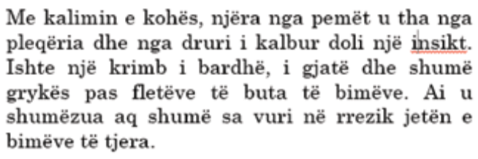  Diskutohet rreth alternativave për korrigjimin e gabimeve ortografike apo sintaksore.  Më pas, mësuesi/ja u shpjegon nxënësve përdorimin e komandave si dhe diskuton rastet ku mund të përdorim më shpesh komandat Find, Replace apo Symbol.  Mësuesi/ja paraqet materialin, nxënësi/ja diskuton rreth mënyrave të ndryshme që ka për të zëvendësuar fjalët me sinonimet përkatëse ose me simbole të veçanta (w me ë – rasti më i përdorshëm)  Hapi III: Praktikë e pavarur  Nxënësit plotësojnë ushtrimet e dhëna në libër dhe punojnë në kompjuter një material të përgatitur nga mësuesi/ja rreth komandës Spelling & Grammar ose F7.
Rezultatet e të nxënit sipas kompetencave kyçe
Kompetenca e të menduarit dhe e të nxënit:
Nxënësi/ja zgjedh metodat për të treguar komandat që shërbejnë për gjetjen dhe zëvendësimin e një teksti në një dokument në programin Word përcakton mënyrën se si t’i identifikojë gabimet drejtshkrimore dhe i korrigjon ato.
Burimet dhe mjete mësimore:  udhëzues për përdorimin fillestar të programit Microsoft Word  materiale të tjera ndihmëse projektor ose tabelë elektronike  http://www.slideshare.net/  Fjalët kyçe:  Proofing, Review, Replace, Find, Editing |  | Lidhja me fushat e tjera: Gjuhët dhe komunikimi  Nxënësi/ja zhvillon fjalorin, komunikimin dhe anën estetike në krijimin e një materiali apo detyre ku duhet të vërë në përdorim informacionet e përftuara.
Metodologjia dhe veprimtaritë e nxënësve
Për të realizuar këtë temë, nxënësit përdorin njohuritë e marra në klasën e katërt si dhe njohuritë e fituara gjatë përdorimit personal të kompjuterit. Organizimi i orës së mësimit bëhet duke plotësuar tabelën dhe duke zhvilluar veprimtari praktike.
Vlerësimi:
Situata quhet e realizuar kur nxënësi/ja di të bëjë korrigjimet gramatikore e sintaksore të materialit që ka përpara. Pjesë e vlerësimit është edhe përcaktimi i nxënësve që do të vëzhgohen gjatë kësaj situate duke patur parasysh të dhënat e mbledhura në evidencat e progresit të tij.
Detyrë shtëpie:
Nxënësi/ja shkruan për historikun e krijimit të qytetit të lindjes zbaton rregullat e mësuara për shkrimin e një teksti dhe bën korrigjimet gramatikore apo sintaksore aty ku duhet me anë të komandës Spelling and Grammar.

MËSIMI 2.7
Fusha: Teknologji/Tik | Lënda: TIK | Shkalla: II | Klasa: V
Tematika 2: Përpunimi digjital i të dhënave  Tema mësimore 2.7:  Ndërtimi i tabelave në Word  Rezultatet e të nxënit sipas kompetencave  Nxënësi/ja:  - ndërton tabela në Word;  - njeh komandat që ndryshojnë ngjyrën e vijave në tabelë;  - ndërton tabela duke u bazuar në modele të gatshme. |  | Situata e të nxënit:  Për të realizuar këtë temë, mësuesi/ja përgatit në programin MS Word, orarin e klasës, të cilin ua paraqet nxënësve.  Hapi I: Rrjeti i diskutimit  Pasi mësuesi/ja paraqet materialin, nxënësi/ja diskuton dhe jep mendimin e tij se si mund të bëhet sa më shpejt dhe më bukur orari i klasës.  Hapi II: Vëzhgo – Analizo – Diskuto  Lexohet materiali në libër dhe më pas nxënësi/ja shpreh idetë e tij, duke e krijuar vetë orarin e klasës.  Hapi III: Punë në dyshe – Praktikë e pavarur  Nxënësi/ja plotëson ushtrimet e dhëna në libër. Më pas klasa ndahet në dy grupe, ku grupi i krijon orarin e klasës, me formatimin e tekstit dhe të tabelës sipas dëshirës, kurse grupi II ndërton një tabelë ku pasqyron ditët e festave për gjithë vitin. Secilës ditë feste i vendoset një ngjyrë e  veçantë.
Rezultatet e të nxënit sipas kompetencave kyçe

Kompetenca e të nxënit
Nxënësi/ja zbaton në mënyrë të pavarur udhëzimet e dhëna për të nxënë një temë, veprim, apo detyrë që i kërkohet.
Burimet dhe mjete mësimore:  udhëzues për përdorimin fillestar të programit Microsoft Word  materiale të tjera ndihmëse projektor ose tabelë elektronike  http://www.slideshare.net/  Fjalët kyçe:  Table, Insert, Design, Layout |  | Lidhja me fushat e tjera: lidhet me fushën e gjuhës, për mënyrën e komunikimit ndërmjet nxënësve dhe formulimin e tekstit në tabela; lidhet me lëndën e matematikës për nga lloji i formatimit të tabelës.
Metodologjia dhe veprimtaritë e nxënësve
Për të realizuar këtë temë, nxënësit përdorin njohuritë e marra në klasën e katërt si dhe njohuritë e fituara gjatë përdorimit personal të kompjuterit. Organizimi i orës së mësimit bëhet duke plotësuar tabelën dhe duke zhvilluar veprimtari praktike.
Vlerësimi:
Pjesë e vlerësimit është edhe përcaktimi i nxënësve që do të vëzhgohen gjatë kësaj ore mësimore duke patur parasysh të dhënat e mbledhura në evidencat e progresit të tij.
Situata quhet e realizuar kur nxënësit kuptojnë konceptin se si ndërtohet një tabelë dhe si mund të formatohen ato si nga design-e, kornizat apo drejtimi i tekstit në të.
Detyrë shtëpie:
Nxënësi/ja krijon një tabelë ku shkruan disa nga vitaminat që i duhen trupit të njeriut, në cilat ushqime i gjejmë ato si dhe dobitë që ato sjellin.

MËSIMI 2.8
Fusha: Teknologji/Tik |  | Lënda: TIK | Shkalla: II | Klasa: V
Tematika 2: Përpunimi digjital i të dhënave  Tema mësimore 2.8:  Komandat Open dhe Print  Rezultatet e të nxënit sipas kompetencave  Nxënësi/ja:  - njeh komandat Open dhe Print;  - printon një dokument në Word. |  |  | Situata e të nxënit:  Për të realizuar këtë temë mësuesi/ja i orjenton të lexojnë dialogun midis dy personazheve Siri dhe Mira.  Më pas pyet nxënësit : Si mund të gjejmë një dokument apo të cilin e kemi ruajtur më parë në kompjuterin tonë?  Hapi I: Rrjeti i diskutimit  Nxënësit lexojnë dialogun midis kompjuterit Siri dhe Mirës dhe më pas mësuesi/ja u drejton pyetjen:  Si mund të gjejmë një dokument apo të cilin e kemi ruajtur më parë në kompjuterin tonë?  Nxënësit përgjigjen duke përdorur njohuritë e marra në klasën e katër si dhe ato që kanë fituar gjatë jetës.  Hapi II: Vëzhgo – Analizo – Diskuto  Lexohet materiali në libër dhe më pas mësuesi/ja demonstron para klasës se si veprohet për të gjetur një dokument të ruajtur më parë.  Dokumentin që gjetëm mund ta printojmë duke përdorur komandën Print për këtë ndjekim disa hapa:  1. Klikojmë Print All Pages;  2. Print Selection (nëse duam të printojmë pjesën e dokumentit që kemi selektuar);  3. Print Current Page (për të printuar faqen ku ndodhemi);  4. Copies (e klikojmë në nëse duam të printojmë më shumë se një kopje).  Hapi III: Punë në dyshe – Praktikë e pavarur  Nxënësi/ja plotëson ushtrimet e dhëna në libër dhe më pas zhvillon një veprimtari praktike ku përdorin komandat Open dhe Print.
Rezultatet e të nxënit sipas kompetencave kyçe
Kompetenca e të nxënit
Nxënësi/ja zbaton në mënyrë të pavarur udhëzimet e dhëna për të nxënë një temë, veprim, apo detyrë që i kërkohet.
Burimet dhe mjete mësimore:  udhëzues për përdorimin fillestar të programit Microsoft Word  materiale të tjera ndihmëse  projektor ose tabelë elektronike  Fjalët kyçe:  Open, Print, All Pages, Current Page | Lidhja me fushat e tjera: lidhet me fushën e gjuhës, për mënyrën e komunikimit ndërmjet nxënësve; lidhet me të gjitha temat e tjera ndërkurrikulare ku duhet të përdoret një material i cili duhet të printohet.
Metodologjia dhe veprimtaritë e nxënësve
Për të realizuar këtë temë, nxënësit përdorin njohuritë e marra në klasën e katërt si dhe njohuritë e fituara gjatë përdorimit personal të kompjuterit. Organizimi i orës së mësimit bëhet duke plotësuar tabelën dhe duke zhvilluar veprimtari praktike.
Vlerësimi:
Pjesë e vlerësimit është edhe përcaktimi i nxënësve që do të vëzhgohen gjatë kësaj ore mësimore duke patur parasysh të dhënat e mbledhura në evidencat e progresit të tij.
Situata quhet e realizuar kur nxënësit kuptojnë dhe e realizojnë në praktikë përdorimin e komandave Open dhe Print.
Detyrë shtëpie:
Nxënësi/ja krijon një dokument në Word për gatimet tradicionale të qytetit të tyre dhe më pas e printon atë.

MËSIMI 3.1
Fusha: TEKNOLOGJI/TIK | Lënda: TIK | SHKALLA: II | Klasa: V
Tematika 3: Programi Microsoft Windows Logo  Tema mësimore 3.1  Rezultatet e të nxënit sipas kompetencave  Nxënësi/ja:  - njeh programin MSW Logo;  - mëson komandat e MSW Logo;  - dallon pjesët përbërëse të dritares kryesore të programit;  - njeh rëndësinë e përdorimit të programit MSW Logo. |  | Situata e të nxënit:  Për realizimin e kësaj teme, mësuesi/ja shkruan në dërrasë, paraqet nëpërmjet projektorit apo nëpërmjet një posteri, fjalët: MSW LOGO, komandë, programim. Plotësimi i kësaj skeme do të bëhet me konceptet kryesore që do të marrin nxënësit gjatë këtij mësimi, si dhe duke përdorur njohuritë e fituara më parë.  Siri do të njohë Mirën me programin MSW Logo, nëpërmjet të cilit, ajo mund të vizatojë apo të krijojë lojëra të thjeshta kompjuterike.  Mësuesi/ja paraqet në një poster ose me anë të projektorit/tabelës elektronike, elementet e dritares së programit MSW Logo.  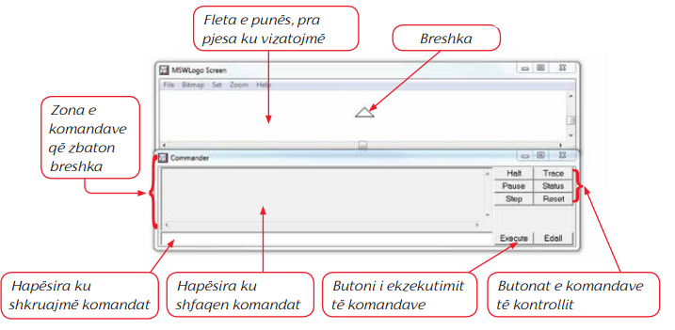  Nxënësi/ja njihet me rëndësinë e përdorimit të këtij programi.  Rrjeti i diskutimit  Ftohen nxënësit të kujtojnë njohuritë që kanë marrë në klasën e katërt për përdorimin e programit Paint apo për programe të tjera që njohin  Punë në grupe dyshe  Nxënësit ndahen në grupe dyshe dhe plotësojnë ushtrimet e dhëna në libër.
Rezultatet e të nxënit sipas kompetencave kyçe
Kompetenca e të menduarit dhe e të nxënit:
Nxënësi/ja identifikon dhe përdor elementet e dritares së programit MSW Logo. Ai/ajo përdor programet dhe komandat e përshtatshme për zgjidhjen e problemeve dhe kryerjen e detyrave në lëndë të ndryshme.
Burimet:  Programi MSW Logo  Udhëzues për përdorimin fillestar të  programit MSW Logo  – Projektor ose tabelë elektronike.  Fjalë kyçe:  Logo, turtle (breshka) |  | Lidhja me fushat e tjera:  Matematikë, Art pamor, Gjuhët dhe komunikimi
Metodologjia dhe veprimtaritë e nxënësve
Për të realizuar këtë temë, nxënësit përdorin njohuritë e marra nga lënda e TIK-ut për gjetjen dhe hapjen e programeve të ndryshme kompjuterike. Në këtë mënyrë, ata ndërtojnë njohuritë e reja. Organizimi i orës së mësimit bëhet duke zbatuar rregullat e hapjes së programit MSW Logo.
Vlerësimi:
Nxënësi/ja vlerësohet për diskutimin në klasë dhe për zgjidhjen e saktë të ushtrimeve.
Detyrë shtëpie: punohen ushtrimet e rubrikës Provo veten.

MËSIMI 3.2
Fusha: TEKNOLOGJI/TIK | Lënda: TIK | SHKALLA: II |  | Klasa: V
Tematika 3: Programi Microsoft Windows Logo  Tema mësimore 3.2 Komandat e lëvizjes në MSW Logo  Rezultatet e të nxënit sipas kompetencave  Nxënësi/ja:  - njeh dhe përdor komandat e lëvizjes në MSW Logo;  - njeh rregullat e shkrimit të komandave: fd, bk, rt, lt. |  | Situata e të nxënit:  Për realizimin e kësaj teme mësimore, mësuesi/ja vizaton në tabelë një rrjet koordinativ, ose paraqet nëpërmjet një posteri, projektori apo tabele elektronike figurën e mëposhtme.  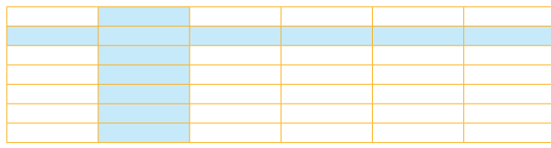  Kujtojnë nga lënda e Matematikës rrjetin koordinativ. Mësuesi/ja shpjegon që breshka lëviz në fushën e vizatimit, duke zbatuar me përpikëri komandat.  Lexohet dialogu mes Mirës dhe Sirit.  Siri e njeh Mirën me komandat kryesore të lëvizjes së breshkës:  fd, bk, rt, lt.  Mësuesi/mësuesja tregon se si shkruhen dhe zbatohen disa nga komandat dhe diskuton së bashku me nxënësit rreth tyre.  Rrjeti i diskutimit  Veprimtari e udhëhequr:  Nxiten nxënësit të zbatojnë komandat dhe të diskutojnë me njëri-tjetrin se si lëviz breshka nga pozicioni fillestar. Mësuesi/ja vizaton në dërrasë një tabelë, e cila plotësohet pasi nxënësit të kenë zbatuar komandat në kompjuter.  Komandat:  Punë në grupe (dyshe)  Nxënësit të ndarë në grupe dyshe plotësojnë ushtrimet e dhëna në libër. Këshillohet që tema të realizohet në sallën e kompjuterave.
  Komandat | Veprimi
  fd 100 | Breshka lëviz para 100 hapa.
  rt 90 | Kthehet djathtas me 90 gradë.
  fd 100 rt 90 fd 100 rt 90 | Vizaton.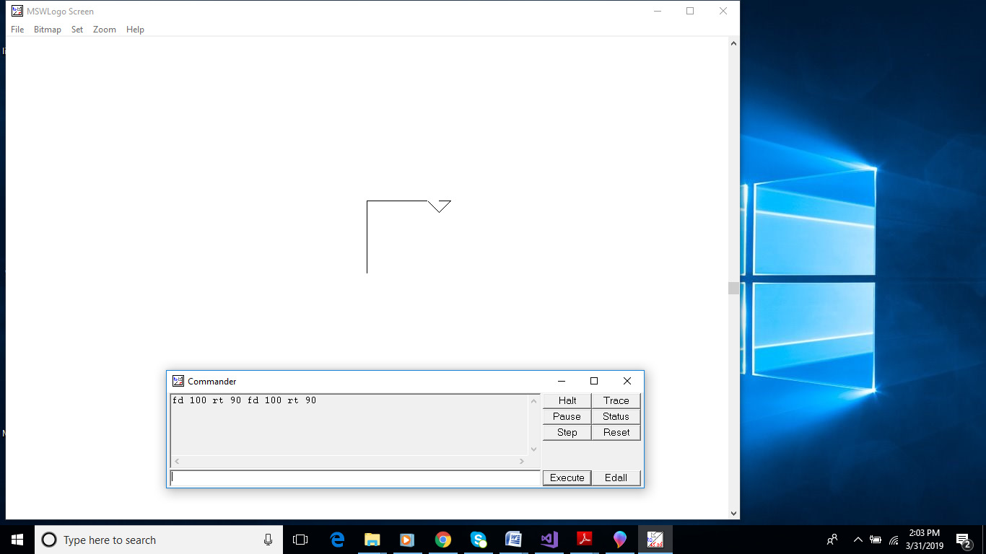
  bk 100 | Kthehet mbrapa me 100 hapa.
  Cs | Fshin vizatimin e bërë.
Rezultatet e të nxënit sipas kompetencave kyçe
Kompetenca e të menduarit dhe e të nxënit:
Nxënësi/ja identifikon dhe përdor komandat kryesore të lëvizjes së breshkës në programit MSW Logo. Nxënësi/ja përdor programet dhe komandat e përshtatshme për zgjidhjen e problemeve dhe kryerjen e detyrave në lëndë të ndryshme.
Burimet:  Programi MSW Logo  Udhëzues për përdorimin fillestar të  programit MSW Logo  – Projektor ose tabelë elektronike.  MSW Logo Foundation në linkun e poshtëshënuar:  el.media.mit.edu/logo-foundation/index.html  Fjalë kyçe:  Space, Enter, Execute, fd, bk, rt, lt |  |  | Lidhja me fushat e tjera  Matematikë, Art pamor, Gjuhët dhe komunikimi
Metodologjia dhe veprimtaritë e nxënësve
Për të realizuar këtë temë, nxënësit përdorin njohuritë e marra nga lënda e TIK-ut për gjetjen dhe hapjen e programeve të ndryshme kompjuterike. Në këtë mënyrë, ata ndërtojnë njohuritë e reja.

Organizimi i orës së mësimit:
Nxënësit të ndarë në grupe pune, hapin në kompjuter programin MSW Logo. Njihen me rregullat e shkrimit të komandave:
Në fillim vendosim kursorin në hapësirën ku shkruhen komandat.
• Shkruajmë komandën (p.sh.: forward apo shkurtesën e saj fd).
• Shtypim vetëm një herë butonin Space në tastierë.
• Shkruajmë numrin e hapave që duhet të bëjë breshka.
• Shtypim butonin Enter në tastierë ose klikojmë Execute, që breshka të zbatojë komandën.
Nxënësit zbatojnë në kompjuter komandat e dhëna në libër, për të përvetësuar shkrimin dhe zbatimin e tyre. Ora quhet e realizuar kur nxënësi/ja di të hapë dhe të mbyllë programin, të shkruajë dhe të zbatojë një nga komandat kryesore të lëvizjes së breshkës.
Vlerësimi:
Nxënësi/ja vlerësohet për punën individuale dhe në grup, si dhe për zgjidhjen e saktë të ushtrimeve.
Detyrë shtëpie: punohet ushtrimi 2 faqe 61.
Shënim: Nëse programi MSW Logo nuk gjendet në kompjuterin tuaj, shkarkojeni atë në linkun: www.softronix.com/mswlogo.html

MËSIMI 3.3
Fusha:TEKNOLOGJI/TIK | Lënda: TIK | SHKALLA: II |  | Klasa: V
Tematika 3: Programi Microsoft Windows Logo  Tema mësimore 3.3 Ndërtimi i figurave gjeometrike në MSW Logo  Rezultatet e të nxënit sipas kompetencave  Nxënësi/nxënësja:  - njeh dhe përvetëson komandat për të ndërtuar figura gjeometrike në programin MSW Logo  - praktikon termat e rinj dhe njohuritë e reja që janë marrë gjatë kësaj tematike në situata ushtrimore. |  | Situata e të nxënit:  Lexohet dialogu mes Mirës dhe Sirit në tekstin mësimor; nxiten nxënësit të kujtojnë figurat gjeometrike të mësuara në lëndën e Matematikës. Nëpërmjet projektorit/tabelë elektronike, mësuesi/ja demonstron krijimin e tyre në programin MSW Logo.  Rrjeti i diskutimit  Mësuesi/ja vizaton tabelën e koncepteve, që plotësohet nga përgjigjet e nxënësve, të cilët përdorin njohuritë e marra në mësimet e mëparshme. Nëpërmjet projektorit/tabelë elektronike, mësuesi/ja demonstron krijimin e katrorit në programin MSW Logo, duke shkruar sekuencën e komandave:  fd 100 rt 90 fd 100 rt 90 fd 100 rt 90 fd 100 rt 90  dhe më pas klikon butonin Execute.  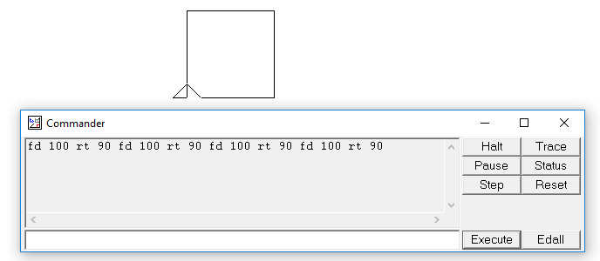  Punë në grupe( dyshe)  Nxënësit ndahen në grupe dyshe dhe plotësojnë ushtrimet e dhëna në libër. Këshillohet që tema të realizohet në sallën e kompjuterave.
Rezultatet e të nxënit sipas kompetencave kyçe
Kompetenca e të menduarit dhe e të nxënit:
Nxënësi/ja identifikon dhe përdor komandat kryesore të ndërtimit të figurave gjeometrike në programin MSW Logo. Nxënësi/ja përdor programet dhe komandat e përshtatshme për zgjidhjen e problemeve dhe për kryerjen e detyrave në lëndën e Matematikës.
Burimet:  Programi MSW Logo  Udhëzues për përdorimin fillestar të  programit MSW Logo  – Projektor ose tabelë elektronike.  Fjalë kyçe:  drejtkëndësh, katror, trekëndësh, Space, Enter, Execute, fd, bk, rt, lt |  |  | Lidhja me fushat e tjera:  Matematikë, Art pamor
Metodologjia dhe veprimtaritë e nxënësve
Për të realizuar këtë temë, nxënësit përdorin programin MSW Logo për të ndërtuar figura të ndryshme gjeometrike.

Organizimi i orës së mësimit:
Mësuesi/ja njeh nxënësit me programe kompjuterike që shërbejnë për të ndërtuar vizatime të ndryshme. Pyet nëse ata njohin/përdorin ndonjërin prej tyre.

Nxënësit ndahen në grupe pune dhe hapin në kompjuter programin MSW Logo. Njihen me komandat e krijimit të dhëna në tabelë.

Figura gjeometrike | Komandat
Katrori | fd 100 rt 90 fd 100 rt 90 fd 100 rt 90 fd 100 rt 90
Trekëndëshi | fd 100 lt 120 fd 100 lt 120 fd 100 lt 120
Gjashtëkëndëshi i rregullt | fd 80 rt 60 fd 80 rt 60 fd 80 rt 60 fd 80 rt 60 fd 80 rt 60 fd 80 rt 60

Më pas, nxënësi/ja njeh rëndësinë e të shkruarit saktë të komandave për vizatimin e figurave gjeometrike. Mësuesi/ja nxit nxënësit të hulumtojnë çfarë ndodh nëse nuk respektohen rregullat e të shkruarit të komandave, për shembull:
– Gjatë ndërtimit të katrorit hiq komandën e parë. Çfarë ndodh në program?
Shfaqet mesazh gabimi “You don't say what to do with 100”.

Më tej nxënësit zbatojnë në kompjuter komandat e dhëna në libër për të përvetësuar shkrimin dhe zbatimin e tyre. Ora quhet e realizuar, kur nxënësit dinë të ndërtojnë një figurë gjeometrike me anë të programit MSW Logo.
Vlerësimi:
Nxënësi/ja vlerësohet për punën individuale dhe në grup, si dhe për zgjidhjen e saktë të ushtrimeve.
Detyrë shtëpie/punë e pavarur: punohet me ushtrimet e rubrikës Provo veten.
Ushtrimi 1
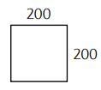
Plotëso saktë fjalinë:
Për të ndërtuar katrorin e dhënë në figurë zbatojmë komandat:
fd 200 rt 90 fd 200 rt 90 fd 200 rt 90 fd 200 rt 90
dhe përftohet katrori me gjatësi brinje 200
Ushtrimi 2
Shkruaj komandat që duhet të zbatojë breshka për të vizatuar figurën e mëposhtme.
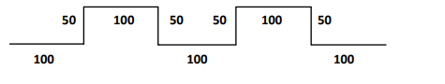
Fillimisht, nxënësi/ja interpreton lëvizjen e breshkës në formë narrative:
Për të lëvizur në të djathtë nga pozicioni ku ndodhet, breshka kthehet me 90 gradë djathtas (rt 90), lëviz përpara me 100 hapa( fd 100), kthehet me kënd 90 gradë majtas(lt 90), lëviz përpara me 50 hapa, kthehet djathtas me 90 gradë( rt 90), ecën përpara me 100 hapa (fd 100), kthehet majtas me 90 gradë(lt 90), lëviz përpara me 50 hapa (fd 50), kthehet majtas (lt 90), ecën përpara me 100 hapa(fd 100) e kështu me radhë…
Komandat për të vizatuar figurën janë renditur më poshtë:
rt 90
fd 100
lt 90
fd 50
rt 90
fd 100
rt 90
fd 50
lt 90
fd 100
lt 90
fd 50
rt 90
fd 100
rt 90
fd 50
lt 90
fd 100

MËSIMI 3.4
Fusha: TEKNOLOGJI/TIK | Lënda: TIK | SHKALLA: II |  | Klasa: V
Tematika 3: Programi Microsoft Windows Logo  Tema mësimore 3.4: Përdorimi i komandës Repeat në programin MSW Logo  Rezultatet e të nxënit sipas kompetencave  Nxënësi/ja:  - njeh dhe përvetëson komandën repeat;  - njeh dhe përdor komandat pu, pd;  - ndërton figura të lakuara nëpërmjet komandës arc;  - praktikon termat e rinj dhe njohuritë e reja që janë marrë gjatë kësaj tematike në situata ushtrimore. |  | Situata e të nxënit:  Lexohet dialogu mes Mirës dhe Sirit në tekstin mësimor. Nxënësit kujtojnë konceptet/komandat e mësuara në temën 3.3 për ndërtimin e figurave gjeometrike.  Brainstorming:  Me ndihmën e mësuesit, nxënësit nxiten të mendojnë se si mund të krijojmë të njëjtat figura gjeometrike me më pak hapa.  Rrjeti i diskutimit  Mësuesi/ja vizaton tabelën e koncepteve që plotësohet nga përgjigjet e nxënësve, të cilët përdorin njohuritë e marra në mësimet e mëparshme.  Shkruhen në dërrasë komandat: fd, bk, rt, lt dhe u kërkohet nxënësve që të plotësojnë tabelën e mëposhtme duke i ndarë komandat në:  a) komanda që udhëzojnë breshkën të lëvizë para ose mbrapa;  b) komanda që udhëzojnë breshkën të kthehet djathtas ose majtas.  Punë në grupe (dyshe)  Nxënësit ndahen në grupe dyshe dhe plotësojnë ushtrimet e dhëna në libër.
  Komandat e lëvizjes | Komandat e kthimit majtas dhe djathtas
  fd, bk | rt, lt
Rezultatet e të nxënit sipas kompetencave kyçe
Kompetenca e të menduarit dhe e të nxënit:
Nxënësi/ja njeh dhe përdor komandën repeat për krijimin e figurave gjeometrike në programin MSW Logo. Nxënësi/ja zgjidh dhe interpreton zgjidhjen e ushtrimeve .
Burimet:  – Programi MSW Logo  – Udhëzues për përdorimin fillestar të  programit MSW Logo  – Projektor ose tabelë elektronike.  Fjalë kyçe:  repeat, pu, pd, arc |  |  | Lidhja me fushat e tjera  Matematikë, Art pamor, Gjuhët dhe komunikimi
Metodologjia dhe veprimtaritë e nxënësve
Për të realizuar këtë temë, nxënësit/et përdorin programin MSW Logo për të ndërtuar figura të ndryshme gjeometrike.
Organizimi i orës së mësimit:
Mësuesi/ja u kërkon nxënësve që nëpërmjet programit MSW Logo të ndërtojnë një katror.
Njihen me komandën repeat dhe zbatimin e saj:
repeat 4[fd 100 rt 90] – Kur shkruhet kjo komandë, breshka ndërton një katror. Komanda që i japim breshkës është: përsëritja 4 herë e lëvizjes përpara dhe kthimi i saj djathtas me 90 gradë.

Për të përforcuar përdorimin e komandës së mësuar, nxënësve të ndarë në grupe u kërkohet të ndërtojnë figura të ndryshme si:
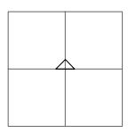
repeat 4[repeat 4[fd 100 rt 90] rt 90]

Zbatojnë komandat dhe interpretojnë rezultatet e arritura:
a) repeat 3[ fd 100 lt 120]
b) repeat 360 [fd 1 rt 1]

Nxënësit njihen me përdorimin e komandave pu dhe pd.
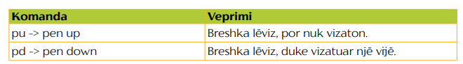

Nxënësit njihen edhe me përdorimin e komandës së ndërtimit të harkut, duke ditur këndin dhe rrezen e tij.
Komanda | Kuptimi
arc | Udhëzon breshkën të ndërtojë një hark.
h | këndi i harkut
r | rrezja e tij

Shembull:
arc 180 100
arc -180 100
do të ndërtonte një rreth si në figurë
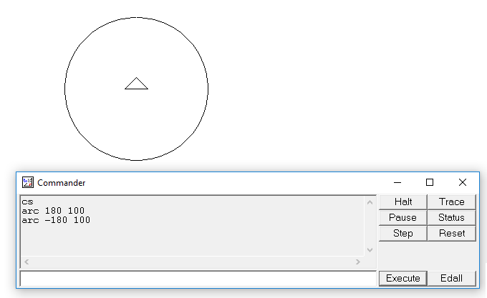
Më pas, nxënësit zbatojnë në kompjuter komandat e dhëna në libër, për të përvetësuar shkrimin dhe zbatimin e tyre. Ora mësimore quhet e realizuar kur nxënësi/ja ndërton forma gjeometrike duke përdorur komandën e përsëritjes.
Vlerësimi:
Nxënësi/ja vlerësohet për punën individuale dhe në grup, si dhe për zgjidhjen e saktë të ushtrimeve.
Detyrë shtëpie/punë e pavarur: Punohet me ushtrimet e rubrikës Provo veten.

Zgjidhja e ushtrimeve të rubrikës “Provo veten”
Ushtrimi 1:
Vizato në MSW Logo një katror me gjatësi brinje 200 hapa, duke përdorur komandën repeat.

repeat 4[fd 200 rt 90]

Ushtrimi 2:
a) Shkruaj në programin Logo komandat: arc 90 100 rt 180 arc 90 100

Hapim programin MSW Logo dhe në dritaren e komandave shkruajmë:
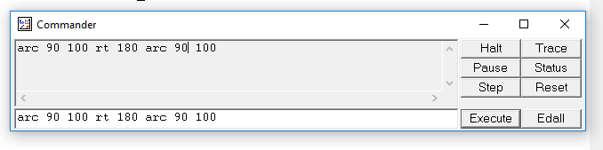

b) Vizato figurën që u shfaq në fletën e punës.

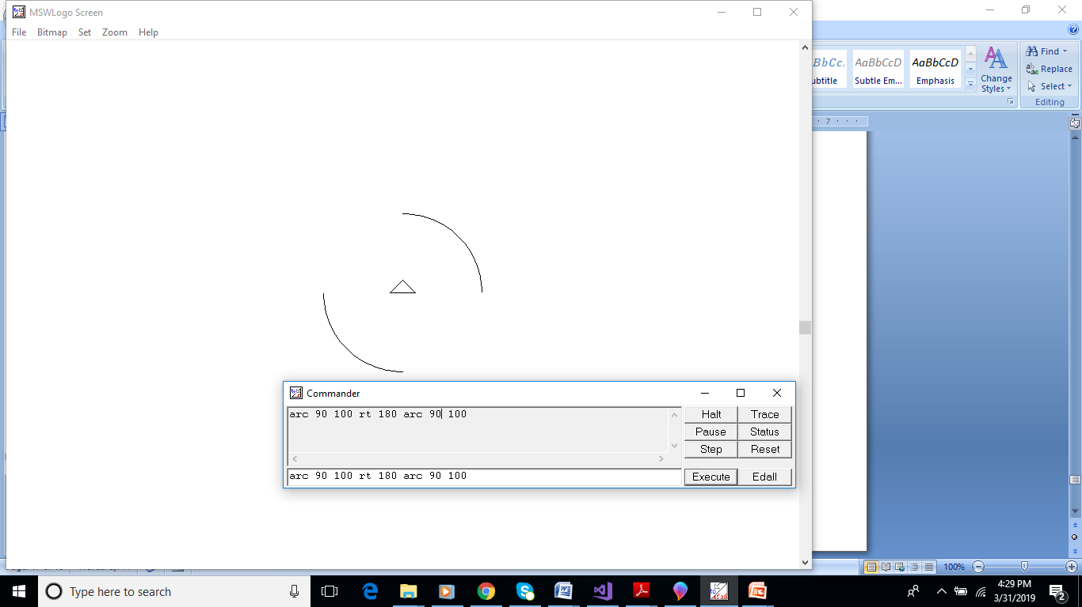

MËSIMI 3.5
Fusha: TEKNOLOGJI/  TIK | Lënda: TIK | SHKALLA: II |  | Klasa: V
Tematika 3: Programi Microsoft Windows Logo  Tema mësimore 3.5: Komanda të veçanta në MSW Logo  Rezultatet e të nxënit sipas kompetencave  Nxënësi/nxënësja:  - njeh dhe përdor komandat setpencolor (setpc), setcolor (setc), setscreencolor (setsc), RGB, setpensize. |  | Situata e të nxënit:  Lexohet dialogu mes Sirit dhe Mirës në tekstin mësimor.  Nxiten nxënësit të diskutojnë mbi ngjyrat dhe përdorimin e tyre në kompjuter.  Rrjeti i diskutimit  Me anë të projektorit/tabelës elektronike, mësuesi/ja paraqet modelin e ngjyrave në programin MSW Logo.  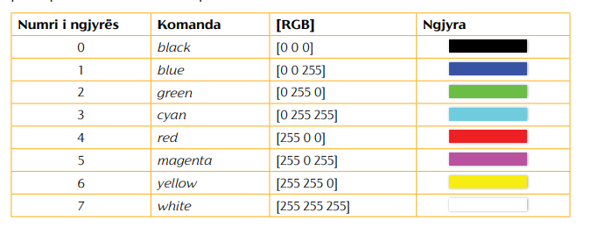  Nxënësit kuptojnë që, për të ndërtuar figura me ngjyra, duhet të përdorin komandën setpc n, ku n është numri i ngjyrës së marrë nga tabela e mësipërme.  Për këtë, ata ndjekin hapat e mëposhtëm:  SET -> PenColor -> zgjedhin ngjyrën që duan, duke përzier ngjyrat bazë: e kuqe (red), e gjelbër (green) dhe blu (blue).  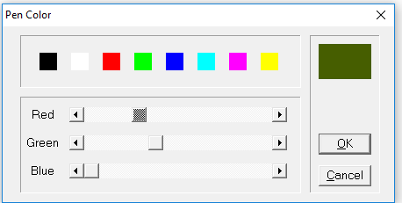  Punë në grupe (dyshe)  Nxënësit ndahen në grupe dhe ndërtojnë figura gjeometrike me ngjyra të ndryshme. I ruajnë figurat e tyre duke zbatuar komandat  BITMAP -> SAVE AS -> i vendosin emër figurës -> SAVE
Rezultatet e të nxënit sipas kompetencave kyçe
Kompetenca e të menduarit dhe e të nxënit:
Nxënësi/ja njeh dhe përdor komandën repeat për krijimin e figurave gjeometrike në programin MSW Logo. Nxënësi/ja zgjidh dhe interpreton zgjidhjen e ushtrimeve.
Burimet:  – Programi MSW Logo  – Udhëzues për përdorimin fillestar të  programit MSW Logo  – Projektor ose tabelë elektronike.  Fjalë kyçe:  setpencolor (setpc), setcolor (setc), setscreencolor (setsc), RGB, setpensize. |  |  | Lidhja me fushat e tjera  Matematikë, Art pamor, Gjuhët dhe komunikimi
Metodologjia dhe veprimtaritë e nxënësve
Për të realizuar këtë temë, nxënësit përdorin programin MSW Logo, nëpërmjet të cilit ngjyrosin fletën e punës, si dhe ndërtojnë figura me ngjyra të ndryshme, duke zbatuar një sekuencë komandash.

Organizimi i orës së mësimit:
Nëpërmjet projektorit ose në një fletë A4 me ngjyrë, të printuar më parë, mësuesi/ja paraqet figurën:
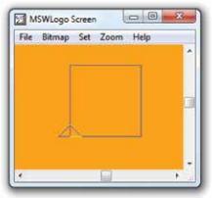
Nxënësit ndjekin hapat që tregon mësuesi/ja për realizimin e figurës:
setscreencolor [255 163 0]
setpencolor [0 0 255]
repeat 4 [forëard 100 right 90]

Për të përforcuar njohuritë rreth përdorimit të komandës së mësuar, nxënësve të ndarë në grupe u kërkohet të ndërtojnë figura të ndryshme.
Grupi i parë: një rreth në një fletë me ngjyrë të kuqe.
setpencolor 0
repeat 360[fd 1 rt 1]
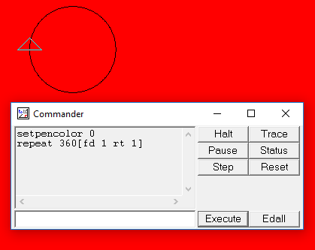
Grupi i dytë: dy katrorë në një fletë me ngjyrë blu.
setscreencolor 1
setpc 4
repeat 4[fd 200 rt 90]
pu
rt 90
fd 250
pd
lt 90
repeat 4[fd 200 rt 90]
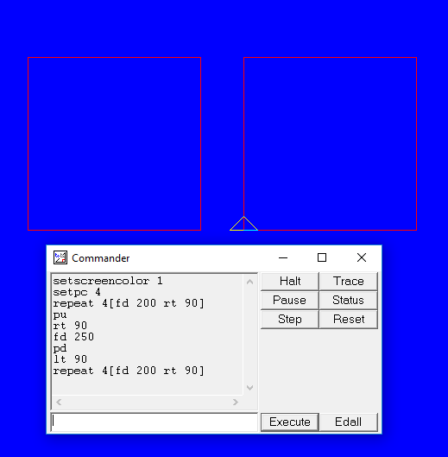

Nxënësit mësojnë të përcaktojnë madhësinë e lapsit duke zbatuar komandat përkatëse:
setpensize [n n] fd m
[n n] -> përcakton trashësinë e vijës (kujdes vlera n shkruhet dy herë)
setpensize [3 3] fd 40

Më pas, ata zbatojnë në kompjuter komandat e dhëna në libër, për të përvetësuar kështu shkrimin dhe zbatimin e tyre.
Vlerësimi:
Nxënësi/ja vlerësohet për punën individuale dhe në grup, si dhe për zgjidhjen e saktë të ushtrimeve.
Detyrë shtëpie/punë e pavarur: ushtrimi 2 në faqen 70.
Pas zbatimit të komandave përkatëse në MSW Logo, do të krijohet figura e mëposhtme.
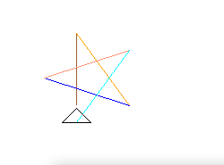

MËSIMI 3.6
Fusha: TEKNOLOGJI/TIK | Lënda: TIK |  | SHKALLA: II | Klasa: V
Tematika 3: Programi Microsoft Windows Logo  Tema mësimore 3.6: Programimi me anë të MSW Logo  Rezultatet e të nxënit sipas kompetencave  Nxënësi/ja:  - kupton që një program kompjuterik është thjesht një tërësi hapash që i tregon kompjuterit se çfarë të bëjë;  - krijon një program nëpërmjet një procedure. |  |  | Situata e të nxënit:  Lexohet dialogu mes Sirit dhe Mirës në tekstin mësimor.  Siri, në MSW Logo, breshka zbaton një komandë apo një bashkësi komandash. Po komanda apo programe të reja, a mund të krijojmë me anë të këtij programi?  Po Mira, programimi me anë të MSW Logo realizohet duke u bazuar në disa “procedura”  Kujtojmë komandat bazë që kemi mësuar më parë.  Nxiten nxënësit të kujtojnë çfarë janë programet dhe mënyrën se si funksionon kompjuteri.  Rrjeti i diskutimit  Njihen nxënësit me konceptin e programimit nëpërmjet vizatimit. Në programin MSW Logo mund të përdorim procedurat për të krijuar komanda të tjera, krahas komandave bazë të mësuara deri tani.  Diskutohet për komandat dhe zbatimin e tyre nga ana e kompjuterit.  Nxënësit duhet të mbajnë mend:  Punë në grupe (dyshe)  Nxënësit ndahen në grupe dhe ndërtojnë projektin e parë me anë të programit MSW Logo:  Projekti i një blloku banimi
Rezultatet e të nxënit sipas kompetencave kyçe
Kompetenca e të menduarit dhe e të nxënit:
Nxënësi/ja krijon projekte të thjeshta nëpërmjet programit MSW Logo. Diskuton dhe interpreton me të tjerët projektin që ka ndërtuar.
Burimet:  – Programi MSW Logo  – Udhëzues për përdorimin fillestar të  programit MSW Logo  – Projektor ose tabelë elektronike  Fjalë kyçe:  procedurë, programim, to, edall, end, execute |  | Lidhja me fushat e tjera  Matematikë, Art pamor, Gjuhët dhe komunikimi
Metodologjia dhe veprimtaritë e nxënësve
Brainstorming:
Për të realizuar këtë temë, nxënësit diskutojnë rreth komandave të mësuara deri tani dhe njohurive që kanë rreth programimit.
Nëpërmjet projektorit, mësuesi/ja shfaq informacione për programimin dhe për programet që zhvillojnë aftësitë e programimit tek fëmijët.
Më pas, nxënësit njihen me rregullat që nevojiten për të shkruar një procedurë në MSW Logo.
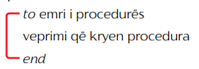
Përforcim njohurish
Për të përvetësuar komandat e mësuara, nxënësit ndahen në grupe dyshe dhe zbatojnë komandat për të ndërtuar një shtëpi:
Klikojnë edall dhe në hapësirën që shfaqet, shkruajnë këto komanda:
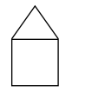
to shtepi
rt 90
repeat 4[fd 50 rt 90]
lt 60 fd 50 rt 120 fd 50 lt 150
end
Ky program i thjeshtë krijon një objekt (shtëpi).
Vlerësimi:
Nxënësi/ja vlerësohet për punën individuale dhe në grup, për aftësitë krijuese dhe për zgjidhjen e saktë të ushtrimeve
Detyrë shtëpie/punë e pavarur: ushtrimi 3 në faqen 73.
to tre_trekendesh
repeat 3[trekendesh pu bk 50 rt 90 pd]
end

to trekendesh
REPEAT 3 [FD 140 RT 120]
end

Poster
KODIMI PËR FËMIJË
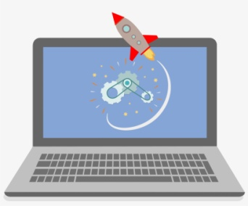 | ÇFARË ËSHTË KODIMI?  Kodimi është procesi i të shkruarit të komandave apo udhëzimeve për kompjuterin, që ky i fundit të kryejë një detyrë të caktuar.
 | PSE ËSHTË I RËNDËSISHËM KODIMI?  Çdo aplikacion apo lojë që ne përdorim, kërkon një program të koduar për të punuar. Shumë nga pajisjet që kemi në shtëpi, madje edhe makinat, kërkojnë gjithashtu një program të koduar për të punuar.
 | RËNDËSIA E KODIMIT  Që një program të punojë, ai duhet të shkruhet në një mënyrë që kompjuteri ta kuptojë. Kjo bëhet me një gjuhë kompjuterike. Ka gjuhë të ndryshme kompjuterike të përcaktuara për lloje të ndryshme programesh kompjuterike. Në thelb, gjuha kompjuterike i shndërron udhëzimet e krijuara nga njeriu, në gjuhë që e njeh kompjuteri, duke i treguar atij se çfarë duhet të bëjë.
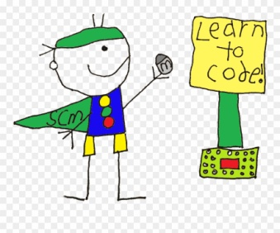 | PROGRAMIMI PËR FËMIJË  Ekzistojnë programe kompjuterike, të cilat i ndihmojnë fëmijët të kodojnë nëpërmjet lojërave. Nëpërmjet kodimit, fëmijët zhvillojnë të menduarit logjik për të zgjidhur një problem, duke përfshirë aftësinë për të gjetur dhe për të zgjidhur gabimet kur një program nuk funksionon ashtu siç duhet. Para së gjithash, kodimi nxit aftësitë krijuese të fëmijëve.

PUNË E PAVARUR
KRIJOJMË LULE
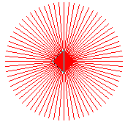
Hapat e krijimit të lules:
Hapi I: Për të vizatuar një lule si në figurë, fillimisht përcaktojmë ngjyrën e lapsit me anë të komandës setpc 4 (ngjyrë e kuqe).
Hapi II: Më pas krijojmë procedurën duke hapur editorin e programit duke klikuar edall
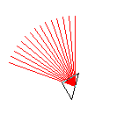
Hapi III: Krijojmë procedurën për krijimin e 1/5 së lules, duke shkruar komandat:
to lule
repeat 15[fd 80 bk 80 lt 5]
end

Hapi IV: e ruajmë procedurën dhe e ekzekutojmë atë duke shkruar në dritaren e komandave :
Setpc 4 lule

Hapi V:
Krijojmë një procedurë të dytë për të ndërtuar lulen e plotë:
to lule1
repeat 5[ lule]
dhe ekzekutojmë procedurën e krijuar, duke shkruar në dritaren e komandave:
lule1
Në dritaren e vizatimit do të shfaqet figura e mëposhtme:
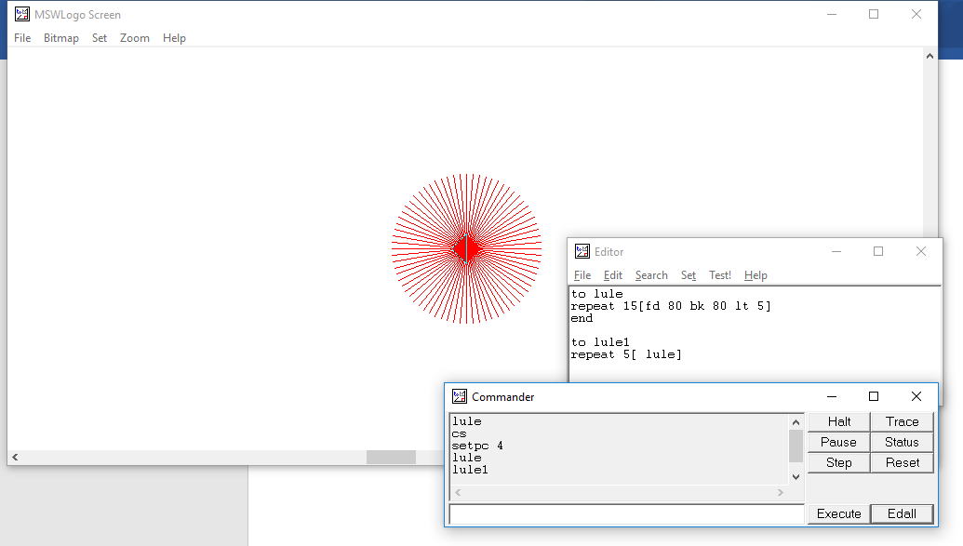
MËSIMI 3.7
Fusha: TEKNOLOGJI/TIK | Lënda: TIK | SHKALLA: II |  | Klasa: V
Tematika 3: Programi Microsoft Windows Logo  Tema mësimore 3.7: Përsëritje  Rezultatet e të nxënit sipas kompetencave  Nxënësi/ja:  - provon veten për përvetësimin e njohurive të marra gjatë kësaj tematike. |  | Situata e të nxënit:  Veprimtari praktike  Përsëritje  Rrjeti i diskutimit  Mësuesi/ja vizaton në dërrasë një tabelë me dy kolona:  Tabela plotësohet nëpërmjet pyetje-përgjigjeve me nxënësit.  Punë në grup  Nxënësit punojnë në grup ushtrimet e temës përsëritje.
  Mësova | Nuk mësova
  Komanda | Ngjyra
  Procedura… etj | …
Rezultatet e të nxënit sipas kompetencave kyçe
Kompetenca e të menduarit dhe e të nxënit:
Nxënësi/ja punon në grup ose në mënyrë individuale ushtrimet e rubrikës “Përsëritje”.
Burimet:  Fletë pune “Përsëritje” |  |  | Lidhja me fushat e tjera  Matematikë, Art pamor, Gjuhët dhe komunikimi
Metodologjia dhe veprimtaritë e nxënësve
Për realizimin e kësaj teme, dhjetë minutat e para të orës diskutohet me nxënësit për rubrikën “Përsëritje. Mësuesi/ja e ndan klasën në tri grupe dhe secilit grup i caktohen tri ushtrime për të zgjidhur brenda 20 minutave. Në fund bëhet diskutimi në grup për zgjidhjet e ushtrimeve dhe kontrolli i tyre.
Zgjidhja e ushtrimeve
Ushtrimi 1:
Plotëso fjalitë me fjalët e dhëna: reset, home, rt, lt, setpensize
a) Komandat rt dhe lt e kthejnë kokën e breshkës sipas një këndi të caktuar, pavarësisht se ku ndodhet në fletën e punës.
b) Komanda home përdoret për të zhvendosur breshkën në qendër të fletës së punës.
c) Reset fshin vizatimin në fletën e punës dhe e zhvendos breshkën në pozicionin home.
ç) Setpensize përcakton trashësinë e vijës që do të vizatohet.
Ushtrimi 2: E vërtetë (V) apo e gabuar (G)?
a) Komanda fd150 është shkruar saktë. (G)
b) Komanda fd mund të përdoret edhe për të kthyer breshkën prapa. (G)
c) Në MSW Logo është një komandë që përdoret për të përcaktuar trashësinë e vijës që do të vizatohet. (V)
Ushtrimi 3: Qarko alternativën e saktë.
- Komanda që përdoret për të lëvizur breshkën 50 njësi përpara është fd 50.
- Komandat që nuk duhet të shoqërohen me numër janë cs dhe home.
- Komanda që përdoret për të kthyer ngjyrën e lapsit në të gjelbër është
setpencolor [ 0 255 0].
Ushtrimi 4: Shkruaj emrin e komandës sipas veprimit që kryen.
Veprimi | Komanda
Zhvendos breshkën në qendër të fletës së punës. | home
Lëviz breshkën 100 njësi përpara. | fd 100
Lëviz breshkën 70 njësi prapa. | bk 70
Përsërit një komandë sa herë që duam ta përdorim. | repeat

Ushtrimi 5: Plotëso tabelën.
Emri i komandës | Shkurtesa
forward | fd
backward | bk
right | rt
left | lt
clearscreen | cs
setpencolor | setpc

Ushtrimi 6: Plotëso komandat që mungojnë dhe zbatoji ato në programin MSW Logo.
setpensize [5 5]
setpencolor [0 255 0]
rt 90
fd 140
rt 120 (komanda që mungon)
fd 100
rt 60
fd 40
rt 60 (komanda që mungon)
fd 100
Përpara se nxënësit të zbatojnë komandat në MSW Logo, duhet të interpretojnë veprimin që bëjnë secila prej tyre.
Ushtrimi 7: Vizato figurën që krijohet në fletën e punës, kur zbatohen këto komanda:
fd 50 rt 60 fd 50 rt 60 fd 50 rt 60 fd 50 rt 60 fd 50 rt 60 fd 50 rt 60
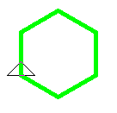
Ushtrimi 8: Shkruaj komandat që zbatohen për të vizatuar një katror me gjatësi brinje 100 njësi, duke përdorur komandën repeat:
repeat 4[ fd 100 rt 90]
Ushtrimi 9: Shkruaj në MSW Logo komandat që nevojiten për të krijuar një procedurë me emrin katror. Gjatësia e brinjës së katrorit duhet të jetë 100 hapa. Procedura përsëritet 20 herë.
Fillimisht krijojmë procedurën e vizatimit të një katrori duke shkruar komandat:
to katror
repeat 4[ fd 100 rt 90]
end

Më pas krijojmë procedurën katror_perseritje, që procedura e krijimit të një katrori të përsëritet 20 herë si më poshtë
to katror_perseritje
repeat 20[katror rt 20]
end
E ruajmë procedurën duke klikuar File-> Save and Exit, më pas zbatojmë procedurën e krijuar, duke shkruar në dritaren e komandave: katror_perseritje dhe klikojmë Execute.
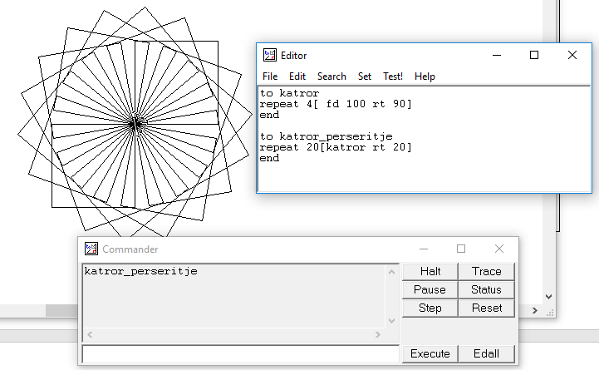

MËSIMI 4.1
Fusha: TEKNOLOGJI/TIK | Lënda: TIK |  | SHKALLA: II | Klasa: V
Tematika 4: Kërkimi në web/internet  Tema mësimore 4.1: Interneti  Rezultatet e të nxënit sipas kompetencave  Nxënësi/nxënësja:  - Njihet me internetin dhe faqet ueb  - Kupton arsyet e përdorimit të internetit  - Kupton se si funksionon interneti | Situata e të nxënit:  Mësuesi/ja paraqet me anë të projektorit/tabelës elektronike, posterit të përgatitur më parë në fletë A4, figura të ndryshme që tregojnë mjetet e komunikimit në periudha të ndryshme.  Lexohet dialogu mes Mirës dhe Sirit dhe nxiten nxënësit të kujtojnë njohuritë e marra nga klasa e katërt për internetin dhe rëndësinë e tij.  Rrjeti i diskutimit  Mësuesi/ja shkruan në tabelë dy fjalët kyçe të temës mësimore:  INTERNET WEB  Nxiten nxënësit të diskutojnë çfarë dinë për internetin.  Kush e krijoi internetin?  Interneti dhe ueb, a janë e njëjta gjë?  Plotësohet tabela e koncepteve me përgjigjet e nxënësve.  Punë individuale ose në grup  Nxënësit mund të shkruajnë një ese për përdorimin e internetit prej tyre.  Tema 1: Cilat janë faqet web që ju pëlqejnë më shumë dhe pse?  Tema 2: Përparësitë dhe problemet apo të metat që mund të ndeshen gjatë përdorimit të internetit si mjet komunikimi.
Rezultatet e të nxënit sipas kompetencave kyçe
Kompetenca e të menduarit dhe e të nxënit:
Nxënësi/ja njeh:
– historikun e krijimit të internetit;
– mënyrën e funksionimit të internetit.
Burimet:  TIK-u 5, materiale plotësuese, postera, internet, projektor/tabelë elektronike  Fjalë kyçe: internet, web |  | Lidhja me fushat e tjera  Gjuhët dhe komunikimi, Qytetari
Metodologjia dhe veprimtaritë e nxënësve
Organizimi i orës së mësimit:
Mësuesi/mësuesja me anë të projektorit/tabelën elektronike, posterit të përgatitur më parë në fletë A4, paraqet figura të ndryshme që tregojnë mjetet e ndryshme të komunikimit në periudha të ndryshme.
Brainstorming:
Nxiten nxënësit të diskutojnë mbi rëndësinë e përdorimit të internetit në ditët e sotme.
Vlerësimi:
Vlerësohet nxënësi/ja për diskutimin në grup dhe për aftësinë krijuese në përgatitjen e esesë.
Detyra dhe punë të pavarura: punohet me rubrikën Provo veten.
Punë e pavarur: ndahen nxënësit në dy grupe. Grupit të parë i kërkohet të përgatitë një ese me temë: Cilat janë faqet web që ju pëlqejnë më shume dhe pse?
Ndërsa grupit të dytë i kërkohet të përgatitë një ese me temë: Përparësitë e përdorimit të internetit si mjet komunikimi dhe problemet apo të metat që hasen më shpesh.

MËSIMI 4.2
Fusha: TEKNOLOGJI/TIK | Lënda: TIK |  | SHKALLA: II | Klasa: V
Tematika 4: Kërkimi në web/internet  Tema mësimore 4.2: Llojet e shfletuesve web  Rezultatet e të nxënit sipas kompetencave  Nxënësi/nxënësja:  - dallon llojet e web browser-ave;  - kupton rolin që kanë web browser-rat në strukturën e internetit. | Situata e të nxënit:  Lexohet dialogu mes Sirit dhe Mirës.  Mësuesi/ja shpërndan në klasë fletë të vogla me fjalë kyçe, për të cilat nxënësit diskutojnë dhe më pas plotësojnë tabelën e njohurive.  Me anë të projektorit/tabelës elektronike apo nëpërmjet fotografive, mësuesi/ja i njeh nxënësit me llojet e ndryshme të shfletuesve web.  Rrjeti i diskutimit  Ndahen nxënësit në grupe. Mësuesi/ja u shpërndan nxënësve fletë të përgatitura më parë. Në çdo fletë shkruhet njëra nga fjalët apo adresat e mëposhtme:  - emri i një browser-i (Google Chrome, Mozilla Firefox, Safari, Internet explorer, Opera);  - domain;  - web;  - https://www.kidtopia.info (të theksohet prapashtesa e adresës), https://www.google.com/ (theksohet prapashtesa), http://www.unitir.edu.al/ (theksohet prapashtesa);  - https://www.un.org/ (theksohet prapashtesa)  - server.  Nxënësit diskutojnë me njëri-tjetrin për karakteristikat e shfletuesit përkatës. Çfarë tregon prapashtesa e adresave të faqeve web? A mund të ketë dy domain me të njëjtin emër?  Mësuesi/ja u drejton pyetje nxënësve për të plotësuar tabelën e njohurive: A i keni përdorur ndonjëherë shfletuesit e internetit? Cilin shfletues keni të instaluar në kompjuterat e shkollës suaj?  Punë individuale/grup  Nxënësve u kërkohet të ndërtojnë një prezantim në programin PowerPoint me shfletuesit web dhe me karakteristikat e tyre.
Rezultatet e të nxënit sipas kompetencave kyçe
Nxënësi/ja shkruan dhe hap faqe web nëpërmjet shfletuesve web:
– di të lundrojë nëpër faqet e internetit
– di që kompjuterat komunikojnë mes tyre nëpërmjet nëpërmjet adresave të internetit (IP)
– di që adresa e një faqeje web ka një emër unik, i cili quhet domain;
– përdor lehtësisht internetin ose burime të tjera elektronike për kërkim informacioni.
Burimet:  TIK-u 5, materiale plotësuese, poster, internet, cluster, projektor ose tabelë elektronike.  Fjalë kyçe: web-browser, domain, server, prapashtesë |  | Lidhja me fushat e tjera  gjuhët dhe komunikimi
Metodologjia dhe veprimtaritë e nxënësve
Organizimi i orës së mësimit:
Mësuesi/ja nxit nxënësit të kujtojnë njohuritë e marra në klasën e katërt për kuptimin e faqes së internetit. Ajo u drejton pyetje të tilla si: Çfarë është faqja e internetit? Po shfletuesi i faqeve të internetit? Ku ruhen faqet web?
Më pas plotësohet cluster-i

Për të kuptuar si funksionojnë faqet web, mësuesi/ja paraqet nëpërmjet projektorit apo fotografive të printuara më parë figurën e mëposhtme.
Web-browser na mundëson hapjen e faqeve të ndryshme të internetit në pajisjet tona elektronike të lidhura me linjën e internetit.

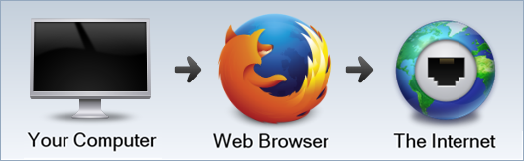
Nxënësit kuptojnë që adresa e internetit përbëhet nga domain-i (emri unik i faqes) dhe nga prapashtesa e saj, që na tregon çfarë faqe web-i kemi hapur.
Plotësohet tabela e koncepteve nëpërmjet pyetje-përgjigjeve.
Prapashtesa | Lloji i faqes
.com | Commercial: përdoret për faqet me përmbajtje tregtare.
.org | Organization: përdoret për faqet e organizatave të ndryshme.
.edu  etj | Education: përdoret për faqet e universiteteve, shkollave etj.

Vlerësimi:
Ora quhet e realizuar kur nxënësit kuptojnë që browser-at na mundësojnë hapjen e faqeve të ndryshme web. Njohin browser-at e ndryshëm dhe i dallojnë ata nga njëri-tjetri.
Detyra dhe punë të pavarura: punohet me rubrikën Provo veten.
Punë e pavarur:
Nxënësve u kërkohet të ndërtojnë një prezantim në programin PowerPoint për shfletuesit web dhe karakteristikat e tyre.

Web browser-at dhe karakteristikat e tyre
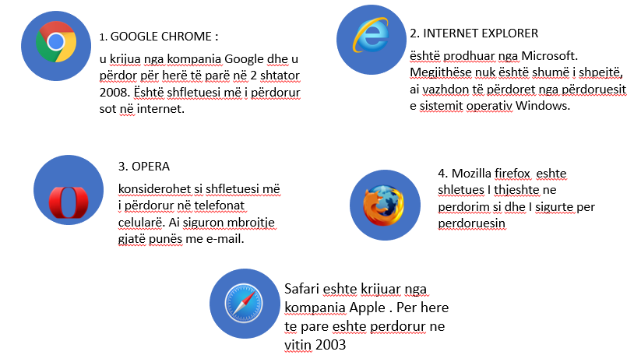

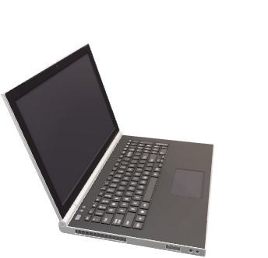




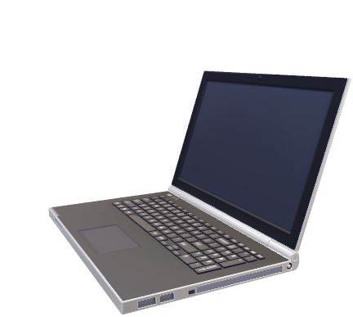

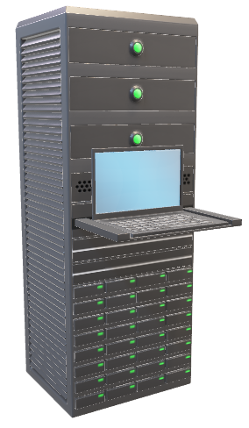

Kjo skemë i ndihmon nxënësit të kuptojnë se si dy njerëz komunikojnë mes tyre nëpërmjet internetit, faqet e të cilit ruhen në server.
MËSIMI 4.3
Fusha: TEKNOLOGJI/TIK | Lënda:TIK |  | SHKALLA: II | Klasa: V
Tematika 4: Kërkimi në web/internet  Tema mësimore 4.3: Motorët e kërkimit  Rezultatet e të nxënit sipas kompetencave  Nxënësi/ja:  - njeh dhe përdor motorët e kërkimit;  - kupton rolin e motorëve të kërkimit në gjetjen e faqeve të caktuara web;  - merr dhe përpunon informacion duke përdorur motorët e kërkimit. | Situata e të nxënit:  Lexohet dialogu mes Mirës dhe Sirit në tekstin mësimor.  Kujtojnë nga temat e mëparshme që një ndër karakteristikat e internetit është edhe kërkimi i informacioneve në fusha të ndryshme, në gjuhë të ndryshme etj.  Rrjeti i diskutimit  Mësuesi/ja shtron pyetjen: Nëse dëshironi të gjeni informacion mbi gatimet tradicionale të vendlindjes tuaj, si veproni?  Më pas, mësuesi/ja i njeh nxënësit me dallimet mes një motori kërkimi dhe një shfletuesi web, duke i paraqitur ato si në tabelën e dhënë.  Nxiten nxënësit të diskutojnë nëse informacioni që gjejmë në internet është gjithmonë i saktë. Më pas, ata njihen me dy motorë kërkimi të përshtatshëm për fëmijët:  www.kidopia.info  www.kiddle.com  Punë në grup  Nxënësit punojnë në grup për të gjetur:  1. informacione rreth problemeve mjedisore të vendbanimit të tyre;  2. informacione rreth gatimeve tradicionale të vendlindjes së tyre.
  Tabela 1 | Motor kërkimi | Shfletuesi web
   | Platformë, ku mund të kërkojmë faqe web-i të ndryshme. | Program kompjuterik që na ndihmon të hapim faqe web-i të ndryshme.
  Shembuj | www.google.com  www.bing.com  www.yahoo.com  etj. | Google Chrome  Mozilla Firefox  Safari etj.
  Përdorimi | I thjeshtë. | Më i ndërlikuar në krahasim me motorët e kërkimit.
Rezultatet e të nxënit sipas kompetencave kyçe
Nxënësi/ja:
– shkruan dhe hap faqe web nëpërmjet shfletuesve web;
– njeh motorët e kërkimit;
– hap dhe përdor motorë të ndryshëm kërkimi;
– bën dallimin mes motorëve të kërkimit dhe shfletuesve web.
Burimet:  TIK-u 5, materiale plotësuese, poster, cluster, internet, projektor ose tabelë elektronike  Fjalë kyçe: motor kërkimi, Google, Yahoo, Bing |  | Lidhja me fushat e tjera:  gjuhët dhe komunikimi
Metodologjia dhe veprimtaritë e nxënësve
Organizimi i orës së mësimit:
Mësuesi/ja u bën pyetje nxënësve rreth temës mësimore dhe me përgjigjet e tyre plotëson tabelën e dhënë më sipër, e cila u paraqitet nxënësve apo vizatohet në dërrasën e zezë.
Për të kuptuar etapat e hapjes së një motori kërkimi, mësuesi/ja u drejton nxënësve këto pyetje:
Çfarë duhet të dimë për të hapur një motor kërkimi? (adresën e motorit të kërkimit, për shembull: www.google.com)
Çfarë hapim në fillim? (Hapim fillimisht shfletuesin e internetit, p.sh: Google Chrome.)
Ku e shkruajmë adresën e website-s? (Në rreshtin e adresave.)
Më pas, nxënësit të ndarë në dy grupe (në sallën e kompjuterave të shkollës) futen në internet dhe hapin adresën e Google.
Grupi I kërkon informacione rreth gatimeve tradicionale të vendlindjes së tyre.
Grupi II kërkon informacione për ndotjen e ajrit.
Në fund, të dyja grupet diskutojnë për rezultatet e kërkimit, bazuar edhe në shembullin e librit.
Nxënësit kuptojnë që link-et (ndërlidhjet) që shfaqen në krye të listës së rezultateve të kërkimit, janë ato që motori i kërkimit i vlerëson si më të dobishmet për rastin në fjalë.
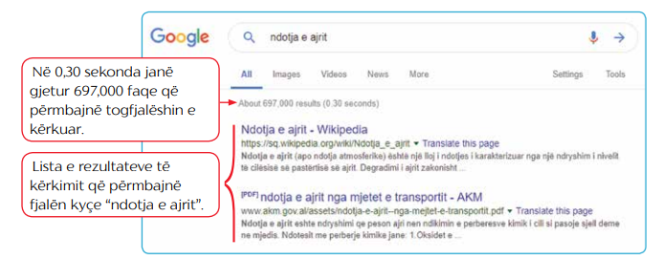

Vlerësimi:
Ora quhet e realizuar, kur nxënësi/ja njeh motorët e kërkimit dhe i përdor ato për detyrat që i ngarkohen. Lundron me lehtësi në internet.
Detyra:
Detyrë dhe punë e pavarur: punohet me rubrikën Provo veten.

MËSIMI 4.4
Fusha: TEKNOLOGJI/TIK | Lënda: TIK |  | SHKALLA: II | Klasa: V
Tematika 4: Kërkimi në web/internet  Tema mësimore 4.4: Mënyrat e kërkimit në internet  Rezultatet e të nxënit sipas kompetencave  Nxënësi/nxënësja:  - njeh motorët e kërkimit dhe përdor kritere të ndryshme për të renditur faqet web;  - njeh mënyrat e kërkimit në internet;  - formon strategji kërkimi. | Situata e të nxënit:  Nxënësit lexojnë dialogun mes Sirit dhe Mirës dhe diskutojnë rreth tij.  – Siri, sot kërkova në internet informacion për informatikën dhe m’u shfaq një numër shumë i madh rezultatesh. Nuk dija çfarë të zgjidhja.  – Zakonisht, zgjidhet faqja web që është lexuar më shumë. Megjithatë, ti mund të hapësh disa prej tyre dhe të zgjedhësh informacionet që të duken më të besueshme.  Rrjeti i diskutimit  Nxënësit njihen me mënyrat e kërkimit që përdor çdo motor kërkimi.  - Ata kuptojnë që motorët e kërkimit përdorin programe speciale, të cilat quhen spider-s (merimanga).  - Këto programe kërkojnë faqet web që janë vizituar më shumë nga përdoruesit.  - Këtyre faqeve u vendoset një numër (indeks/tregues). Rezultatet e kërkimit shfaqen në një listë me faqe web, të cilat renditen nga ato që janë më të klikuara, deri tek ato më pak të klikuara.  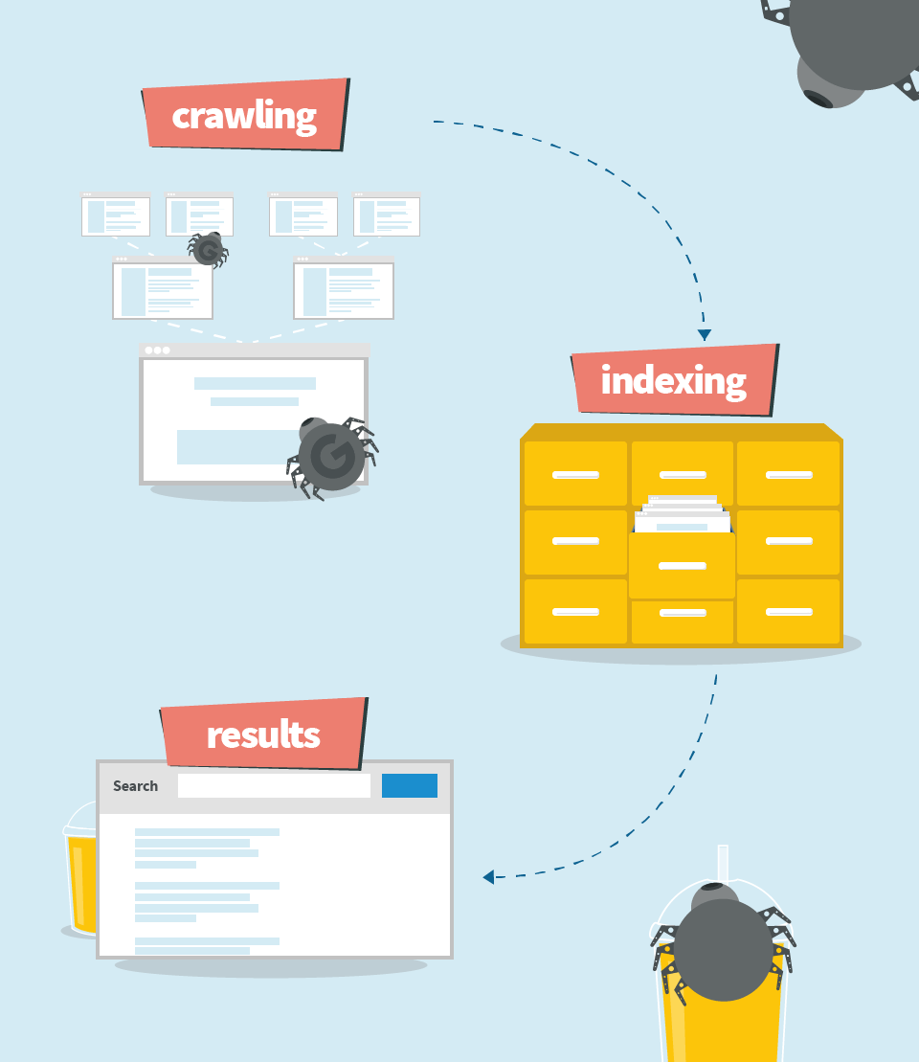  Mësuesi/ja nxit nxënësit të hapin motorin e kërkimit Google dhe të kërkojnë për fjalët:  a) web server  b) spaghetti  c) jaguar  U kërkohet nxënësve që për secilin kërkim (a, b, c) të kryhen veprimet e mëposhtme:  a) web server OR web page  b) rice vs spaghetti  c) jaguar – makina  Analizojnë rezultatet e kërkimit dhe zgjedhin informacionin që i përket faqes më të klikuar dhe e ruajnë atë në një dokument Word sipas hapave të përcaktuar në libër.
Rezultatet e të nxënit sipas kompetencave
Nxënësi/ja:
– njeh strategjitë e kërkimit që përdorin motorët e kërkimit;
– gjen dhe përzgjedh informacione sipas kritereve të ndryshme;
– ruan informacionet e gjetura dhe i përpunon ato.
Burimet:  TIK-u 5, materiale plotësuese, poster, cluster, internet, projektor ose tabelë elektronike  Fjalë kyçe: motor kërkimi, Google, Yahoo, Bing, Crawling, Spider |  | Lidhja me fushat e tjera  Gjuhët dhe komunikimi
Metodologjia dhe veprimtaritë e nxënësve
Organizimi i orës së mësimit:
Nxënësit lexojnë dialogun mes Sirit e Mirës dhe diskutojnë së bashku rreth tij.
– Siri, sot kërkova në internet informacion për informatikën dhe m’u shfaq një numër shumë i madh rezultatesh. Nuk dija çfarë të zgjidhja...”
– Zakonisht, zgjidhet faqja web që është lexuar më shumë. Megjithatë, ti mund të hapësh disa prej tyre dhe të zgjedhësh informacionet që të duken më të besueshme.
Vlerësimi:
Situata quhet e realizuar kur nxënësit/et njohin opsionet specifike të motorëve të kërkimit, njohin mënyrën si të kërkojnë dokumente në faqe të ndryshme dhe mund të analizojnë informacionet e gjetura nga motorë të ndryshëm.
Detyrë
Detyra dhe punë e pavarur: punohet me rubrikën Provo veten.

MËSIMI 4.5
Fusha: TEKNOLOGJI/TIK | Lënda: TIK |  | SHKALLA: II | Klasa: V
Tematika 4: Kërkimi në web/internet  Tema mësimore 4.5: Ruajtja e faqeve web  Rezultatet e të nxënit sipas kompetencave  Nxënësi/ja:  - kërkon dhe përzgjedh informacionin në internet;  - ruan adresat e faqeve web, për të cilat është i/e interesuar. | Situata e të nxënit:  Lexohet dialogu i Mirës me Sirin.  – Siri, dje kërkova në internet informacion për historinë e vendit tonë. Gjeta një faqe web që përmbante të dhëna shumë interesante, por nuk dija si ta ruaja në kompjuter.  – Është shumë e thjeshtë, Mira. Mjafton të ndjekësh me vëmendje hapat që do të përshkruaj më poshtë...  Rrjeti i diskutimit  Mësuesi/ja nxit nxënësit të kujtojnë se si i ruajtën informacionet e marra nga interneti në mësimin e kaluar. Më pas, paraqet në tabelë apo nëpërmjet videoprojektorit fjalën kyçe “Bookmark” dhe e shoqëron atë me figurën e mëposhtme.    Nxënësit diskutojnë së bashku me mësuesin/en për ngjashmërinë midis ruajtjes së faqeve web dhe përdorimit të shenjuesve të faqeve, të cilët na ndihmojnë t’i rikthehemi leximit të librit aty ku e kishim lënë, pa pasur nevojë ta mbajmë mend me saktësi numrin e faqes.  Plotësohet tabela e njohurive.  Nxënësit mësojnë se si na vjen në ndihmë opsioni Bookmark gjatë lundrimit në internet.
Rezultatet e të nxënit sipas kompetencave
Nxënësi/ja:
– hyn dhe kërkon informacion online;
– shkruan në dritaren e kërkimit një fjalë kyçe rreth asaj që i nevojitet;
– gjen informacionin e përshtatshëm;
– zgjedh burimet efektive;
– lundron ndërmjet burimeve online;
– ruan burimet e informacionit
– i modifikon apo i fshin ato.
Burimet:  TIK-u 5, materiale plotësuese, poster, cluster, internet, projektor ose tabelë elektronike  Fjalë kyçe: Bookmarks, Web browser |  | Lidhja me fushat e tjera:  Gjuhët dhe komunikimi
Metodologjia dhe veprimtaritë e nxënësve
Organizimi i orës së mësimit:
Për realizimin e kësaj teme, nxënësit mbështeten në njohuritë e marra në klasën e katërt dhe në ato që mund të kenë përvetësuar në jetën e përditshme, gjatë kërkimit në internet të një informacioni të caktuar (fotografi, lojëra). Ndërtohen njohuritë e reja dhe pasqyrohen në klasë rezultatet e arritura.
Vlerësimi:
Situata quhet e realizuar kur nxënësit njohin alternativat specifike të faqeve web për ruajtjen e tyre, ripërdorimin e faqeve të ruajtura më parë, përpunimin dhe fshirjen e listës me faqet e ruajtura.
Detyrë
Detyrë dhe punë e pavarur: punohet me rubrikën Provo veten.

MËSIMI 4.6
Fusha: TEKNOLOGJI/TIK | Lënda: TIK |  | SHKALLA: II | Klasa: V
Tematika 4: Kërkimi në web/internet  Tema mësimore 4.6: Shërbimet e internetit  Rezultatet e të nxënit sipas kompetencave  Nxënësi/ja:  - njeh shërbimet e internetit;  - komunikon nëpërmjet postës elektronike (e-mail-it);  - njeh dhe zbaton rregullat e strukturës së adresës së postës elektronike. | Situata e të nxënit:  – Siri, për projektin e lëndës së Gjuhës shqipe më duhet të punoj me shokun e bankës. Ai më tha se për çdo gjë do të komunikojmë nëpërmjet postës elektronike. Çfarë është posta elektronike?  – Është një ndër shërbimet që ofron interneti. Më poshtë do të mësosh më shumë rreth tyre.  Rrjeti i diskutimit  Mësuesi/ja shkruan në dërrasë: E-MAIL (postë elektronike) dhe u bën pyetje nxënësve. Me përgjigjet e tyre plotëson tabelën e njohurive për përparësitë dhe problemet / të metat e postës elektronike.  Mësuesi/ja i njeh nxënësit me disa shërbime të internetit që mundësojnë shkëmbimin e file-ve të llojeve të ndryshme (fotografi, video, këngë, dokumente etj.).  Ata lexojnë dhe zbatojnë hapat e përdorimit të postës elektronike për të komunikuar me njëri-tjetrin.  Në fund të orës, nxënësit do të bëjnë analogjinë mes postës në jetën e përditshme dhe postës elektronike.
  Përparësitë | Problemet / të metat
  Komunikim i shpejtë mes njerëzve, punonjësve të një kompanie, nxënësve me njëri-tjetrin etj. | Adresat e postës elektronike bien pre e sulmeve kibernetike (viruseve).
  Faqet që na ofrojnë postën elektronike janë pa pagesë. | Posta elektronike e bën të vështirë interpretimin e emocioneve të komunikimit mes njerëzve.
  Përdorimi i postës elektronike është shumë i thjeshtë, i shpejtë dhe në çdo kohë. | Plotësohet nga nxënësi...
Rezultatet e të nxënit sipas kompetencave
Nxënësi/ja:
– përdor programet Software për komunikim të drejtpërdrejtë dhe në distancë nëpërmjet
formave të caktuara të komunikimit (për nevojat e veta ose si detyrë shkollore);
– shkruan dhe hap adresa të faqeve të internetit nëpërmjet faqeve kërkuese;
– di të lundrojë në faqet e internetit;
– përdor lehtësisht internetin ose burime të tjera elektronike për kërkim informacioni
Burimet:  TIK-u 5, materiale plotësuese, poster, cluster, internet, projektor ose tabelë elektronike.  Fjalë kyçe: e-mail, Hotmail, Gmail, Yahoo,  Dropbox, OneDrive, Google Drive, WeTransfer, Hightail, Transporter, iCloud |  | Lidhja me fushat e tjera:  Gjuhët dhe komunikimi
Metodologjia dhe veprimtaritë e nxënësve
Organizimi i orës së mësimit:
Për realizimin e kësaj teme, nxënësit mbështeten në njohuritë e marra në klasën e katërt dhe në ato që kanë përvetësuar në jetën e përditshme, gjatë lundrimit në internet. Ndërtohen njohuritë e reja dhe paraqiten rezultatet e arritura.
Vlerësimi:
Situata quhet e realizuar kur nxënësit njohin shërbimet e ndryshme që ofron interneti për të shkëmbyer të dhëna mes përdoruesve, si dhe kur përdorin postën elektronike.
Detyrë
Detyrë dhe punë e pavarur: punohet me rubrikën Provo veten.

MËSIMI 4.7
Fusha: TEKNOLOGJI/TIK | Lënda: TIK |  | SHKALLA: II | Klasa: V
Tematika 4: Kërkimi në ëeb/internet  Tema mësimore: Përsëritje  Rezultatet e të nxënit sipas kompetencave  Nxënësi/nxënësja:  - Zhvillon veprimtari praktike |  |  | Situata e të nxënit:  Veprimtari praktike  Rrjeti i diskutimit  Nxënsit/ të ndarë në grupe zgjidhin dhe më pas diskutojnë rezultatet e arritura ushtrimet e temës “Përsëritje”.
Rezultatet e të nxënit sipas kompetencave
Nxënësi/ja diskuton zgjidhjen e situatave problemore të tilla si:
- Nëna dëshiron të blejë libra në internet, por nuk di në cilën faqe të
hyjë.
1.1 Çfarë hapash duhet të ndjekë ajo për të gjetur adresën e duhur të
faqes ëeb?
  - Cilat janë fjalët kyçe që duhet të përdorë?
- Kërkon dhe gjen
- Përshkruan rezultatet e arritura
Burimet :  Libri tik 5, materiale plotësuese, internet, projektor/tabele elektronike.  Fjalë kyçe: web, webbrowser, internet, |  | Lidhja me fushat e tjera  gjuhët dhe komunikimi,
Metodologjia dhe veprimtaritë e nxënësve
Organizimi i orës së mësimit:
Për të realizuar këtë temë përdorin njohuritë e marra në mësimet e mëparshme të kësaj tematike si dhe ato që kanë fituar gjatë jetës për njohjen dhe përdorimin e motorëve të kërkimit, ruajtjen e faqeve të vizituara më parë etj. Ndërtohen njohuritë e reja, bëhet demostrimi i rezultateve të arritura.
Vlerësimi:
Nxënësit do të vlerësohen për zgjidhjen e ushtrimeve dhe punës praktike në jfund
Detyra dhe punë të pavarura: punohet me ushtrimet e rubrikës “Praktikë” dhe punën e pavarur:
Andit i pëlqen shumë basketbolli. Ai dëshiron të marrë sa më tepër informacion rreth kësaj loje (për origjinën e saj, rregullat, lojtarët më të njohur etj.). Ndihmoje Andin të hyjë e të ruajë faqen e duhur ëeb, duke i përshkruar hapat që duhet të ndjekë.
Nxënësit diskutojnë nëse do të merrte Andi të njëjtin informacion, po të kërkonte fjalën
basketboll në anglisht?

PËRSËRITJE:
Ushtrimi 1:Plotëso fjalitë me fjalët që mungojnë.
Website WWW Webbrowser Server
- Server është një kompjuter që ruan dhe transmeton informacionet;
- www tërësia e faqeve webqë përmbajnë informacione të ndryshme;
- www është një grup faqesh të lidhura, brenda të cilave gjenden tekste, figura, video etj. Këto faqe kanë adresë të përbashkët interneti.
- Webbrowser është një program softëare që përdoret për të hyrë në WWW dhe për të hapur faqet web.
Ushtrimi 2: E vërtetë (V) apo e gabuar (G)?
- Interneti është një rrjet që mundëson lidhjen e një kompjuteri me një kompjuter tjetër.(V)
- WWW është pjesë e internetit që mund ta përdorin vetëm programuesit e kompjuterave. (G)
- Një faqe web mund të përmbajë tekst, video, figura dhe link-e të faqeve të tjera. (V)
Ushtrimi 3: Qarko përgjigjen e saktë
- Faqja e parë e një ëebsite-i quhet home page (ii)
- Interneti mundëson: komunikim në distancë dhe marrjen e informacionit (iii)
Ushtrimi 4: Përgjigju pyetjeve të mëposhtme.
- Çfarë është interneti?
____________
- Çfarë është Webbrowser-i?
____________
Nxënësit mund të japin përgjigje të ndryshme për këtë rubrikë dhe diskutojnë mes tyre përgjigjet

- Përshkruaj hapat që ndiqen për kërkimin e një informacioni në internet dhe për ruajtjen e tij në kompjuter.
Pasi kemi përcaktuar një strategji të kërkimit, ndjekim hapat e mëposhtëm:

Hapat e kërkimit të informacionit në internet janë:
- Hapim browserin (Google Chrome)
- Shkruajmë adresën e motorit të kërkimit në rreshtin e adresës (www.google.com)
- Shkruajmë fjalën/fjalët kyçe të informacionit që kërkojmë;
- Në linqet e shfaqura, zgjedhim atë që përmban informacionin e kërkuar nga ne
Ushtrimi 5: Përpiqu t’u japësh zgjidhje situatave problemore të dhëna më poshtë.

Këtu nxënësit japin përgjigje të ndryshme situatës problemore dhe diskutojnë përgjigjet mes tyre.
MËSIMI 5.1
Fusha: TEKNOLOGJI/TIK | Lënda: TIK | Shkalla: II |  | Klasa: V
Tematika 5: Kërkimi në web/internet  Tema mësimore 5.1: Komunikimi i sigurt në internet  Rezultatet e të nxënit sipas kompetencave  Nxënësi/nxënësja:  - mëson të shmangë problemet dhe situatat e rrezikshme, që mund të  - krijohen gjatë përdorimit të internetit;  - ruan privatësinë e të dhënave personale gjatë kohës që lundron ose komunikon në internet.  - mbron veten dhe të tjerët nga kërcënimet on-line. |  | Situata e të nxënit:  Lexohet situata:  Dje, kur po flisja në internet me Borën, shoqen time, më erdhi një e-mail nga një person që nuk e njihja. Si ka mundësi që ai e di adresën time të e-mail-it?  Interneti nuk është shumë i sigurt, prandaj duhet të bësh kujdes gjatë kohës që lundron ose komunikon me miqtë.  Rrjeti i diskutimit  Mësuesi/ja njeh nxënësit me 4 rreziqet kryesore me të cilat mund të përballemi gjatë lundrimit në internet:  Më pas mësuesi/ja u drejton pyetje nxënësve/eve:  Sa e përdorni internetin? A i pyesni prindërit tuaj nëse mund të hapni një faqe të re për të dëgjuar muzikë, apo për të parë një serial të përshtatshëm për moshën tuaj?  Hapni faqe lojërash elektronike, në të cilat shfaqen reklama? I klikoni për t’i hapur ato?  A u përgjigjen njerëzve të panjohur që mund t’u shkruajnë nëpërmjet internetit?  A ju ka ndodhur të keni rënë pre e ngacmimeve, sharjeve apo talljeve të vazhdueshme nëpërmjet internetit?  Po ju, a keni ngacmuar të tjerë nëpërmjet internetit?  Nxënësit diskutojnë në grup përreth këtyre pyetjeve.  Më pas mësuesi/ja paraqet nëpërmjet projektorit/tabelës elektronike apo shkruan në dërrasë rregullat se si duhet të veprojmë që të lundrojmë të sigurt në internet.
Rezultatet e të nxënit sipas kompetencave
Nxënësi/ja:
- njeh llojet e kërcënimeve;
- njeh dhe përdor rregulla për një lundrim të sigurt në internet;
- mund të përdorë internetin pa rrezikuar privatësinë e tij.

Burimet: libri i nxënësit TIK 5, materiale plotësuese, postera, internet, projektor/tabelë elektronike.  Fjalë kyçe: Cyberbullying, siguri, kërkim, rrjet, predator |  |  | Lidhja me fushat e tjera: Gjuhë shqipe, Qytetari
Metodologjia dhe veprimtaritë e nxënësve
Organizimi i orës së mësimit:
Për të realizuar këtë temë, nxënësi/ja përdor njohuritë e marra më parë në klasë ose në jetën e përditshme. Organizimi i mësimit bëhet duke u mbështetur mbi njohuritë e nxënësve dhe duke ndërtuar njohuritë e reja, të cilat nxënësi/ja i përdor për një komunikim të sigurt gjatë lundrimit ne internet.
Vlerësimi:
Situata quhet e realizuar kur nxënësit/et njohin rregullat e përdorimit të internetit në formë të sigurt.
Detyra dhe punë të pavarura: punohet me rubrikën “Provo veten”

Ushtrime apo situata për “sigurinë në internet”:
Nëse ju kanë ardhur disa e-mail-e në adresën tuaj elektronike, zgjidhni veprimin që do të bënit: Delete (fshij) ose Open (hap).
Dërguesi i e-mail-it | Subject | Veprimi që do të bënit ju | Arsyeja
Bona | Si je sot, shoqja ime? 😊 | - Open  - Delete | Open, pasi Bona është një shoqe që do të dijë si je.
zzgr@ftzt.com | Përshëndetje nga Nertila! | - Open  - Delete | Delete, gjithmonë pyesni mësuesin/e tuaj përpara se të hapni një e-mail nga një i panjohur.
cheapgamez.com | Buy cheap games NOW! | - Open  - Delete | Delete, ky e-mail përmban një virus.
prizes@lotto.al | You have Won $10,000! | - Open  - Delete | Delete, pasi ky e-mail mund të jetë një mashtrim elektronik dhe mund të përmbajë një virus.

Situata e dytë:
Ju po luani me shoqen tuaj të shkollës, që e quajnë Jona. Papritur një mesazh shfaqet në ekran që thotë: “Kliko këtu për të fituar para”. Si do të vepronit ju?
- Klikoj mbi mesazh dhe e hap atë.
- Pyes Jonën se çfarë duhet të bëj.
- Mbyll dritaren e mesazhit.
- Injoroj mesazhin.
Situata e tretë:
Në telefonin tuaj vjen një mesazh nga një i panjohur. E hapni mesazhin dhe lexoni tekstin e më poshtë:

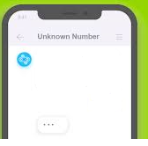
Cili është veprimi që do të bëni?
Je nje deshtak
- i përgjigjeni mesazhit;
- e fshini mesazhin;
- e ruani mesazhin dhe ia tregoni atë prindërve ose mësuesit/es tuaj.

Situata e katërt:
Ju jeni para kompjuterit dhe papritur në kompjuter shfaqet një reklamë për melodi për telefonin pa pagesë. Duhet vetëm të fusni numrin e kartës së kreditit të njërit prej prindërve tuaj. Çfarë do të mendonit dhe si do të vepronit?

- më duhet një melodi e re për telefonin, për më tepër është dhe pa pagesë. Klikoni dhe e hapni reklamën.
- Muzika nuk është asnjëherë tërësisht pa pagesë. E injoroj mesazhin.
- Të gjithë miqtë e mi kanë melodi telefoni shumë të bukura, do ta download-oj edhe unë. E klikoj mesazhin.

MËSIMI 5.2
Fusha: TEKNOLOGJI/TIK | Lënda: TIK | SHKALLA: II |  | Klasa: V
Tematika 5: Kërkimi në web/internet  Tema mësimore 5.2: Rrjetet sociale  Rezultatet e të nxënit sipas kompetencave  Nxënësi/nxënësja:  - kupton si funksionon një rrjet social;  - njihet me mënyrat që ndihmojnë për mbrojtjen e të dhënave personale në rrjetet e ndryshme sociale. |  | Situata e të nxënit:  Lexohet situata:  Siri, motra ime, Bora, është anëtare e klubit të basketbollit të shkollës, i cili ka edhe një profil të vetin në Facebook. Aty, pjesëtarët e klubit publikojnë informacione të ndryshme rreth muzikës, sportit, si dhe fotografi të aktiviteteve sportive që zhvillojnë. Një ditë, Bora pa fotografinë e saj të publikuar në një faqe tjetër web, pa dijeninë e saj. Si është e mundur?  Për fat të keq, raste të tilla ndodhin shpesh. Më poshtë  do të mësojmë si të mbrojmë privatësinë tonë në rrjetet  sociale.  Rrjeti i diskutimit  Mësuesi/ja me anë të projektorit/tabelës eletronike apo fotografive të printuara më parë, paraqet fjalët kyçe: rrjet social, netiquette, të dhëna personale.    Fton nxënësit të kujtojnë nga klasa e katërt se çfarë dinë për rrjetet sociale dhe veprimet e duhura gjatë përdorimit të tyre.  Mësuesi/ja shpjegon që rrjeti social si një hapësirë virtuale, që na jep mundësinë të krijojmë llogaritë tona personale në to.  Gjithashtu fton nxënësit të lexojnë rregullat që duhen pasur parasysh gjatë lundrimit në internet dhe më pas ata diskutojnë mes tyre se si veprojnë ata në situata të ngjashme.    Mësuesi/ja i njeh nxënësit/et me disa rrjete sociale të veçanta për fëmijë, si: kidzVuz dhe ScuttlePad të cilat u japin mundësi fëmijëve të komunikojnë të sigurt ndërmjet tyre.  
Rezultatet e të nxënit sipas kompetencave
Nxënësi/ja:
- njeh rrjetet sociale dhe funksionimin e tyre;
- njeh dhe përdor rregullat e internetit për të mbrojtur të dhënat e tij personale;
- njeh dhe përdor rregulla e sjellje gjatë përdorimit të rrjeteve sociale.

Burimet: libri i nxënësit TIK 5, materiale plotësuese, internet, projektor/tabelë elektronike.  Fjalë kyçe: rrjet social, të dhëna personale, Nettiquette |  |  | Lidhja me fushat e tjera: Gjuhë shqipe, Qytetari
Metodologjia dhe veprimtaritë e nxënësve
Organizimi i orës së mësimit:
Për të realizuar këtë temë, përdorin njohuritë e marra në klasa e katërt si dhe ato që kanë fituar gjatë përdorimit të rrjeteve sociale dhe sjelljen që duhet të kenë gjatë lundrimit në to.

- Zbatoni rregullat e drejtshkrimit, kur shkëmbeni informacione në internet,
në mënyrë që të tjerët t’ju kuptojnë sa më mirë.
- Mos përdorni fjalë fyese gjatë komunikimit në internet.
- Mos publikoni të dhëna apo fotografi të shokëve pa lejen e tyre.
- Kur luani on-line, përpiquni të ruani qetësinë dhe të jeni të sjellshëm edhe
në rast se e humbisni lojën.

Ndërtohen njohuritë e reja, tregohen rezultatet e arritura.
Vlerësimi:
Situata quhet e realizuar, kur nxënësi/ja është i aftë të dallojë profilet reale dhe serioze të krijuara në rrjetet sociale, të tregojë dhe të zbatojë rregullat gjatë bisedës në internet.
Detyra dhe punë të pavarura: punohet me rubrikën “Provo veten”

MËSIMI 5.3
Fusha: TEKNOLOGJI/TIK |  | Lënda: TIK | Shkalla: II |  | Klasa: V
Tematika 5: Kërkimi në web/internet  Tema mësimore 5.3: Kujdesi gjatë lundrimit në internet  Rezultatet e të nxënit sipas kompetencave  Nxënësi/nxënësja:  - njeh rregullat e krijimit të një profili të sigurt;  - mëson si të mbrojë kompjuterin nga viruset. | Situata e të nxënit:  Lexohet situata:  Siri, kushërira ime ka hapur një profil të sajin në Facebook.  Ajo më tregoi që i kishte publikuar aty të gjitha të dhënat personale, por nuk është e sigurt nëse ka vepruar mirë.  Si mendon ti, Siri?  Me sa duket, kushërira jote nuk njeh rregullat që ndiqen për krijimin e një profili të sigurt në një rrjet social. Disa prej tyre janë renditur në këtë mësim.  Rrjeti i diskutimit  Mësuesi/ja shkruan në dërrasë fjalët kyçe:  adresë e-mail-i, fjalëkalim, virus, dhe fton nxënësit të diskutojnë rreth formës që ka adresa e e-mail-it dhe nëse të dhënat personale duhet të jenë të jenë të publikuara për të gjithë apo duhet të jenë private?  Shkruan në tabelë  Më pas u kujton nxënësve që të kenë kujdes gjatë lundrimit në internet, pasi faqe jo te sigurta mund të dëmtojnë edhe kompjuterin tonë.  I këshillon të mbrojnë kompjuterët e tyre nga dëmtimet që i vijnë si pasojë e viruseve të adresave elektronike:  - Mbani të aktivizuar (Turn on) internet firewall (murin e zjarrtë mbrojtës të internetit).  - Kontrolloni gjithmonë burimin e download-imit (shkarkimeve) nga interneti.  - Instaloni programe që mbrojnë kompjuterin nga viruset. Programe të tilla quhen antivirus.  - Përditësoni gjithmonë programin antivirus.
  Profil i sigurt | Profil jo i sigurt
  Emrin e shkurtuar | Emrin tonë të plotë
  Kodi nuk duhet të përmbajë emrin e atij që e zotëron | Përmban emrin e përdoruesit
  Adresa jo e plotë, shkruhet vetëm shteti | Adresa e plotë e shtëpisë, shkollës ku mësoni
Rezultatet e të nxënit sipas kompetencave
Nxënësi/ja:
- njeh rregullat e krijimit të një profili të sigurt;
- mëson si të mbrojë kompjuterin nga viruset.
Burimet: libri i nxënësit TIK 5, postera, internet, projektor/tabelë elektronike.  Fjalë kyçe: profil, password, virus kompjuterik, antivirus |  |  |  | Lidhja me fushat e tjera: Gjuhë shqipe, Qytetari
Metodologjia dhe veprimtaritë e nxënësve: Nxënësit lexojnë situatën në librin e tyre de diskutohet në klasë.
Organizimi i orës së mësimit:
Për të realizuar këtë temë, nxënësi/ja përdor njohuritë e marra më parë në klasë për krijimin e profileve të sigurta dhe ndërton njohuri të reja për mbrojtjen e kompjuterit nga viruse të tilla, si: worms, spyware, trojan horse gjatë përdorimit të internetit.
Vlerësimi:
Situata quhet e realizuar, kur nxënësi/ja është i aftë të dallojë profilet reale dhe serioze të krijuara në rrjetet sociale, të tregojë dhe të zbatojë rregullat gjatë bisedës në internet.
Detyra dhe punë të pavarura: punohet me rubrikën “Provo veten”

